PHỤ LỤC 01: YÊU CẦU VỀ KỸ THUẬT
(Đính kèm E-HSMT gói thầu Bổ sung phân hệ giám sát, đánh giá các chương trình mục tiêu quốc gia trên Hệ thống thông tin về giám sát, đánh giá đầu tư; Hệ thống thông tin và cơ sở dữ liệu quốc gia về đầu tư công)
- PHẦN THUYẾT MINH
  - I. Mô tả các yêu cầu dự án
  - 1. Mô tả các yêu cầu của dự án
    - Căn cứ pháp lý về quản lý đầu tư ứng dụng công nghệ thông tin và lập thiết kế cơ sở
- Luật Công nghệ thông tin số 67/2006/QH11 ngày 29/06/2006;
- Luật An toàn thông tin mạng số 86/2015/QH13 ngày 19/11/2015;
- Luật Đầu tư công số 58/2024/QH15 ngày 29/11/2024;
- Nghị định số 29/2025/NĐ-CP ngày 24/02/2025 của Chính phủ quy định chức năng, nhiệm vụ, quyền hạn và cơ cấu tổ chức của Bộ Tài chính;
- Nghị định số 166/2025/NĐ-CP ngày 30/6/2025 của Chính phủ Sửa đổi, bổ sung một số điều của Nghị định số 29/2025/NĐ-CP ngày 24/02/2025 của Chính phủ quy định chức năng, nhiệm vụ, quyền hạn và cơ cấu tổ chức của Bộ Tài chính;
- Các Nghị định số 27/2022/NĐ-CP ngày 19/4/2022 của Chính phủ quy định cơ chế, quản lý tổ chức thực hiện các chương trình mục tiêu quốc gia; Nghị định số 38/2023/NĐ-CP ngày 24/6/2023 của Chính phủ sửa đổi, bổ sung một số điều của Nghị định số 27/2022/NĐ-CP ngày 19/4/2022 của Chính phủ quy định cơ chế quản lý, tổ chức thực hiện các chương trình mục tiêu quốc gia;
- Nghị định số 85/2016/NĐ-CP ngày 01/7/2016 của Chính phủ về đảm bảo an toàn hệ thống thông tin theo cấp độ;
- Nghị định số 73/2019/NĐ-CP ngày 05/9/2019 của Chính phủ Quy định quản lý đầu tư ứng dụng công nghệ thông tin sử dụng nguồn vốn ngân sách nhà nước;
- Nghị định số 82/2024/NĐ-CP ngày 10/7/2024 của Chính phủ về việc sửa đổi, bổ sung một số điều của Nghị định số 73/2019/NĐ-CP ngày 05/9/2019 của Chính phủ quy định quản lý đầu tư ứng dụng công nghệ thông tin sử dụng nguồn vốn ngân sách nhà nước;
- Nghị định số 29/2021/NĐ-CP ngày 26/3/2021 của Chính phủ quy định về trình tự, thẩm định dự án quan trọng quốc gia và giám sát, đánh giá đầu tư;
- Quyết định số 1508/QĐ-TTg ngày 04/12/2024 của Thủ tướng Chính phủ về việc giao kế hoạch đầu tư vốn Ngân sách Nhà nước năm 2025, giao dự toán, kế hoạch đầu tư công từ nguồn tăng thu ngân sách trung ương, kéo dài thời gian thực hiện và giải ngân kế hoạch vốn ngân sách trung ương;
- Thông tư số 39/2017/TT-BTTTT ngày 15/12/2017 của Bộ trưởng Bộ Thông tin và Truyền thông (nay là Bộ Khoa học và Công nghệ) về việc ban hành danh mục tiêu chuẩn kỹ thuật về ứng dụng CNTT trong cơ quan Nhà nước;
- Thông tư số 12/2022/TT-BTTTT ngày 12/08/2022 của Bộ trưởng Bộ Thông tin và Truyền thông (nay là Bộ Khoa học và Công nghệ) quy định chi tiết và hướng dẫn một số điều của nghị định số 85/2016/NĐ-CP ngày 01/7/2016 của chính phủ về bảo đảm an toàn hệ thống thông tin theo cấp độ;
- Quyết định số 292/QĐ-BKHCN ngày 25/3/2025 của Bộ trưởng Bộ Khoa học và Công nghệ về việc ban hành Khung kiến trúc Chính phủ điện tử Việt Nam, phiên bản 4.0;
- Quyết định số 2303/QĐ-BTC ngày 27/9/2024 của Bộ trưởng Bộ Tài chính Ban hành Kiến trúc Chính phủ điện tử Bộ Tài chính phiên bản 3.0, hướng tới Bộ Tài chính số;
- Quyết định số 1106/QĐ-BKHĐT ngày 09/5/2024 của Bộ trưởng Bộ Kế hoạch và Đầu tư (nay là Bộ Tài chính) Ban hành Kiến trúc Chính phủ điện tử Bộ Kế hoạch và Đầu tư phiên bản 3.0, hướng tới Chính phủ số;
- Quyết định số 1754/QĐ-BTC ngày 14/05/2025 của Bộ trưởng Bộ Tài chính về việc ban hành kế hoạch chuyển đổi số của Bộ Tài chính năm 2025;
- Quyết định số 2500/QĐ-BKHĐT ngày 30/10/2024 của Bộ trưởng Bộ Kế hoạch và Đầu tư (nay là Bộ Tài chính )về việc phê duyệt kế hoạch chuyển đổi số năm 2025 của Bộ Kế hoạch và Đầu tư;
- Thông tư số 66/2025/TT-BTC ngày 01/7/2025 của Bộ trưởng Bộ Tài chính quy định phân cấp thẩm quyền quản lý nội ngành của Bộ trưởng Bộ Tài chính trong các lĩnh vực quản lý ngân sách, quản lý tài sản công, đầu tư xây dựng, đầu tư ứng dụng công nghệ thông tin.
- Quyết định số 1719/QĐ-TTg ngày 14/10/2021 của Thủ tướng Chính phủ phê duyệt Chương trình mục tiêu quốc gia phát triển kinh tế - xã hội vùng đồng bào dân tộc thiểu số và miền núi giai đoạn 2021-2030, giai đoạn I: từ năm 2021 đến năm 2025;
- Quyết định số 90/QĐ-TTg ngày 18/10/2022 của Thủ tướng Chính phủ phê duyệt Chương trình mục tiêu quốc gia giảm nghèo bền vững giai đoạn 2021-2025;
- Quyết định số 263/QĐ-TTg ngày 22/02/022 của Thủ tướng Chính phủ phê duyệt Chương trình mục tiêu quốc gia xây dựng nông thôn mới giai đoạn 2021-2025;
- Quyết định số 1593/QĐ-BKHĐT ngày 19/7/2024 của Bộ trưởng Bộ Kế hoạch và Đầu tư (nay là Bộ Tài chính) về việc phê duyệt dự toán chi tiết nội dung “Xây dựng chức năng về công tác kế hoạch của chương trình mục tiêu quốc gia nhằm thiết lập Cơ sở dữ liệu quốc gia về giám sát đánh giá các chương trình mục tiêu quốc gia” thuộc nhiệm vụ “Xây dựng phần mềm, mua sắm trang thiết bị phần cứng để triển khai xây dựng Hệ thống tích hợp các tiêu chí giám sát, đánh giá Chương trình vào Hệ thống quản lý đầu tư công theo quy định tại khoản 4 Điều 34 Nghị định số 27/2022/NĐ-CP”;
- Quyết định số 2062/QĐ-BKHĐT ngày 10/9/2024 của Bộ trưởng Bộ Kế hoạch và Đầu tư (nay là Bộ Tài chính) về việc phê duyệt nhiệm vụ năm 2025 và mức kinh phí thực hiện một số nội dung thuộc Tiểu dự án 3 Dự án 10 Chương trình mục tiêu quốc gia phát triển kinh tế - xã hội vùng đồng bào dân tộc thiểu số và miền núi giai đoạn 2021-2030, giai đoạn I từ năm 2021 đến năm 2025 của Bộ Kế hoạch và Đầu tư;
- Quyết định số 2226/QĐ-BKHĐT ngày 12/9/2024 của Bộ trưởng Bộ Kế hoạch và Đầu tư (nay là Bộ Tài chính) về việc phê duyệt nhiệm vụ năm 2025 và mức kinh phí thực hiện một số Nội dung thành phần của Chương trình mục tiêu quốc gia xây dựng nông thôn mới giai đoạn 2021-2025 của Bộ Kế hoạch và Đầu tư;
- Quyết định số 2351/QĐ-BKHĐT ngày 09/10/2024 của Bộ trưởng Bộ Kế hoạch và Đầu tư (nay là Bộ Tài chính) về việc phê duyệt nhiệm vụ năm 2025 và mức kinh phí thực hiện một số dự án thành phần của Chương trình mục tiêu quốc gia giảm nghèo bền vững giai đoạn 2021-2025 của Bộ Kế hoạch và Đầu tư;
- Quyết định số 34/QĐ-BKHĐT ngày 09/01/2025 của Bộ trưởng Bộ Kế hoạch và Đầu tư (nay là Bộ Tài chính) về việc giao bổ sung dự toán ngân sách nhà nước năm 2024;
- Quyết định số 1299/QĐ-BTC ngày 08/4/2025 của Bộ Tài chính về việc phê duyệt nhiệm vụ và mức kinh phí năm 2025 thực hiện một số nội dung thành phần của Chương trình mục tiêu quốc gia giảm nghèo bền vững giai đoạn 2021-2025 của Bộ Tài chính;
- Quyết định số 1300/QĐ-BTC ngày 08/4/2025 của Bộ trưởng Bộ Tài chính về việc phê duyệt nhiệm vụ và mức kinh phí năm 2025 thực hiện một số nội dung thành phần của Chương trình mục tiêu quốc gia xây dựng nông thôn mới giai đoạn 2021-2025 của Bộ Tài chính;
- Quyết định số 1301/QĐ-BTC ngày 08/4/2025 của Bộ trưởng Bộ Tài chính về việc phê duyệt nhiệm vụ và mức kinh phí năm 2025 thực hiện một số nội dung thành phần của Chương trình mục tiêu quốc gia phát triển kinh tế - xã hội vùng đồng bào dân tộc thiểu số và miền núi giai đoạn 2021-2025 của Bộ Tài chính.
- Quyết định số 1802/QĐ-BTC ngày 20/5/2025 của Bộ trưởng Bộ Tài chính về việc bổ sung dự toán chi ngân sách nhà nước năm 2025;
- Quyết định số 2077/QĐ-BTC ngày 20/6/2025 của Bộ trưởng Bộ Tài chính về việc bổ sung dự toán chi ngân sách nhà nước năm 2025;
- Các Quyết định của Thủ tướng Chính phủ phê duyệt đầu tư từng chương trình mục tiêu quốc gia giai đoạn 2026-2030 và các giai đoạn tiếp theo.
    - Căn cứ pháp lý về nghiệp vụ
- Các Nghị định số 27/2022/NĐ-CP ngày 19/4/2022 của Chính phủ quy định cơ chế, quản lý tổ chức thực hiện các chương trình mục tiêu quốc gia; Nghị định số 38/2023/NĐ-CP ngày 24/6/2023 của Chính phủ sửa đổi, bổ sung một số điều của Nghị định số 27/2022/NĐ-CP ngày 19 tháng 4 năm 2022 của Chính phủ quy định cơ chế quản lý, tổ chức thực hiện các chương trình mục tiêu quốc gia;
- Quyết định số 1719/QĐ-TTg ngày 14/10/2021 của Thủ tướng Chính phủ phê duyệt Chương trình mục tiêu quốc gia phát triển kinh tế - xã hội vùng đồng bào dân tộc thiểu số và miền núi giai đoạn 2021-2030, giai đoạn I: từ năm 2021 đến năm 2025.
- Quyết định số 90/QĐ-TTg ngày 18/10/2022 của Thủ tướng Chính phủ phê duyệt Chương trình mục tiêu quốc gia giảm nghèo bền vững giai đoạn 2021-2025.
- Quyết định số 263/QĐ-TTg ngày 22/02/2022 của Thủ tướng Chính phủ phê duyệt Chương trình mục tiêu quốc gia xây dựng nông thôn mới giai đoạn 2021-2025.
    - Mô tả các yêu cầu của dự án

1.3.1. Yêu cầu về phạm vi triển khai
- Vụ Phát triển hạ tầng.
- Bộ, cơ quan Trung ương Bộ, Cơ quan Trung ương đơn vị chủ quản Chương trình mục tiêu quốc gia
- UBND cấp tỉnh.
- UBND cấp xã.

1.3.2. Yêu cầu về xây dựng phần mềm nội bộ gồm các nội dung:
(1) Tên phần mềm: Hệ thống giám sát, đánh giá chương trình mục tiêu quốc gia.
(2) Các quy trình nghiệp vụ cần được tin học hóa:
Chi tiết tại mục 5.2 Các quy trình nghiệp vụ cần tin học hóa
(3) Các đối tượng tham gia vào quy trình nghiệp vụ và mối liên hệ giữa chúng.
Chi tiết tại mục 5.3 Các quy trình nghiệp vụ cần tin học hóa
(4) Yêu cầu chức năng hệ thống:
Phạm vi nâng cấp khoảng 93 chức năng, chi tiết tại Phụ lục danh sách yêu cầu người sử dụng.
(5) Các yêu cầu phi chức năng:
Chi tiết tại mục 6 về các yêu cầu phi chức năng.
(6) Yêu cầu về đào tạo và chuyển giao công nghệ, gồm:
- Đào tạo tập trung kết hợp trực tuyến
+ 01 lớp đào tạo tập trung: 01 lớp ở Hà Nội dự kiến 50 người.
+ Đối tượng đào tạo: Cán bộ Cục CNTT, Cán bộ Vụ/Cục thuộc Bộ Tài chính, các Bộ, Cơ quan Trung ương,
- Các nội dung liên quan tới đào tạo
+ Xây dựng video hướng dẫn thao tác và sử dụng các cơ quan, tổ chức liên quan tới chương trình mục tiêu quốc gia (Bộ Tài chính, các Bộ, chủ chương trình và các đơn vị cấp tỉnh, xã);
+ Xây dựng tài liệu hướng dẫn sử dụng, các câu hỏi và vấn đề thường gặp trong quá trình sử dụng hệ thống.
+ Hướng dẫn sử dụng được tích hợp vào hệ thống, có đường dẫn tải về để người sử dụng tải về.
(7) Yêu cầu về triển khai, cài đặt:
- Cài đặt hệ thống tập trung tại Trung tâm dữ liệu của Bộ Tài chính tại Láng Hòa Lạc.
- Hệ thống cần được triển khai vận hành thử trước khi đưa vào triển khai chính thức.
- Hệ thống được thông báo triển khai chính thức đến tất cả các đơn vị thuộc phạm vi triển khai của dự án.

1.3.3. Yêu cầu về tích hợp dữ liệu
- Hệ thống tích hợp, truyền nhận dữ liệu với các hệ thống thông tin của Bộ Tài chính:
+ Hệ thống thông tin và cơ sở dữ liệu quốc gia về đầu tư công.
+ Hệ thống quản lý ngân sách nhà nước (TABMIS)/Cơ sở dữ liệu quốc gia về tài chính.
+ Hệ thống thông tin quản lý chương trình mục tiêu quốc gia tại các bộ, ngành.
- Phương thức kết nối theo quy định của Bộ Tài chính.
- Cho phép đối soát, kiểm tra và cảnh báo dữ liệu truyền nhận.
- Cho phép tích hợp chữ ký số.

2. Danh mục quy chuẩn kỹ thuật, tiêu chuẩn được áp dụng
  - Hệ thống giám sát, đánh giá các chương trình mục tiêu quốc gia cần đáp ứng các tiêu chuẩn áp dụng cho hệ thống thông tin cơ quan nhà nước theo Danh mục tiêu chuẩn kỹ thuật về ứng dụng CNTT trong cơ quan nhà nước ban hành kèm theo Thông tư số 39/2017/TT-BTTTT ngày 15/12/2017 của Bộ Thông tin và Truyền thông (nay là Bộ Khoa học và Công nghệ), cụ thể:
STT | Loại tiêu chuẩn | Ký hiệu tiêu chuẩn | Tên đầy đủ của tiêu chuẩn
1 | Tiêu chuẩn về kết nối
1.1 | Truyền siêu văn bản | HTTP v1.1 | Hypertext Transfer Protocol version 1.1
1.1 | Truyền siêu văn bản | HTTP v2.0 | Hypertext Transfer Protocol version 2.0
1.5 | Truyền thư điện tử | SMTP/ MIME | Simple Mail Transfer  Protocol/Multipurpose  Internet Mail Extensions
1.7 | Truy cập thư mục | LDAP v3 | Lightweight Directory Access Protocol version 3
1.8 | Dịch vụ tên miền | DNS | Domain Name System
1.9 | Giao vận mạng có kết nối | TCP | Transmission Control Protocol
1.10 | Giao vận mạng không kết nối | UDP | User Datagram Protocol
1.11 | Liên mạng LAN/WAN | IPv4 | Internet Protocol version 4
1.11 | Liên mạng LAN/WAN | IPv6 | Internet Protocol version 6
1.14 | Dịch vụ Web dạng SOAP | SOAP v1.2 | Simple Object Access Protocol version 1.2
1.14 | Dịch vụ Web dạng SOAP | WSDL V2.0 | Web Services Description Language version 2.0
1.14 | Dịch vụ Web dạng SOAP | UDDI v3 | Universal Description, Discovery and Integration version 3
1.15 | Dịch vụ Web dạng RESTful | RESTful web service | Representational state transfer
1.17 | Dịch vụ đồng bộ thời gian | NTPv3 | Network Time Protocol version 3
1.17 | Dịch vụ đồng bộ thời gian | NTPv4 | Network Time Protocol version 4
2 | Tiêu chuẩn về tích hợp dữ liệu
2.1 | Ngôn ngữ định dạng văn bản | XML v1.0 (5th Edition) | Extensible Markup Language version 1.0 (5th Edition)
2.1 | Ngôn ngữ định dạng văn bản | XML v1.1 (2nd Edition) | Extensible Markup Language version 1.1
2.3 | Định nghĩa các lược đồ trong tài liệu XML | XML Schema V1.1 | XML Schema version 1.1
2.4 | Biến đổi dữ liệu | XSL | Extensible Stylesheet Language
2.5 | Mô hình hóa đối tượng | UML v2.5 | Unified Modelling Language version 2.5
2.7 | Trình diễn bộ kí tự | UTF-8 | 8-bit Universal Character Set (UES)/Unicode Transformation Format
3 | Tiêu chuẩn về truy cập thông tin
3.1 | Chuẩn nội dung Web | HTML v4.01 | Hypertext Markup Language version 4.01
3.1 | Chuẩn nội dung Web | HTML 5 | Hypertext Markup Language version 5
3.3 | Giao diện người dùng | CSS3 | Cascading Style Sheets Language Level 3
3.3 | Giao diện người dùng | XSL | Extensible Stylesheet Language version
3.12 | Chuẩn nội dung cho thiết bị di động | WML v2.0 | Wireless Markup Language version 2.0
4 | Tiêu chuẩn về an toàn thông tin
4.2 | An toàn tầng giao vận | TLS v1.2 | Transport Layer Security version 1.2
4.3 | An toàn truyền tệp tin | HTTPS | Hypertext Transfer Protocol Secure
4.14 | An toàn trao đổi bản tin XML | XML Encryption Syntax and Processing | XML Encryption Syntax and Processing
4.14 | An toàn trao đổi bản tin XML | XML Signature Syntax and Processing | XML Signature Syntax and Processing
4.15 | Quản lý khóa công khai bản tin XML | XKMS v2.0 | XML Key Management Specification version 2.0
  - Ngoài ra Hệ thống đảm bảo tuân thủ các tiêu chuẩn, chính sách hiện hành về an toàn thông tin của Bộ Thông tin và truyền thông, của Bộ Tài chính (trước đây là Bộ Kế hoạch và Đầu tư) đã phê duyệt cấp độ an toàn thông tin đối với Hệ thống thông tin và cơ sở dữ liệu đầu tư công; Hệ thống thông tin về giám sát, đánh giá đầu tư tại Quyết định số 599/QĐ-BKHĐT ngày 18/02/2025.
  - Ngoài ra, hệ thống khi triển khai cần đáp ứng các yêu cầu kỹ thuật được đề cập tại:
  - - Nghị định số 85/2016/NĐ-CP ngày 01/7/2016 của Chính phủ về bảo đảm an toàn hệ thống thông tin theo cấp độ;
  - - Quyết định số 742/QĐ-BTTTT ngày 22/4/2022 về việc ban hành Yêu cầu an toàn cơ bản đối với Phần mềm nội bộ và các quy định về an toàn thông tin của Bộ Tài chính.
- Công văn số 1016/BTTTT-CĐSQG ngày 22/03/2024 của Bộ Thông tin và Truyền thông về việc hướng dẫn xây dựng, áp dụng quy chuẩn, tiêu chuẩn, quy định kỹ thuật kết nối, chia sẻ dữ liệu
  - II Thuyết minh mô hình tổng thể, mô hình lô-gic, mô hình vật lý của hệ thống
  - 1. Mô hình tổng thể hệ thống
  - Mô hình kiến trúc tổng thể thể hiện đầy đủ kiến trúc, các lớp/thành phần của một hệ thống thông tin như: người dùng, nghiệp vụ, ứng dụng, dữ liệu, hạ tầng CNTT (bao gồm bảo đảm ATTT) và mối quan hệ giữa chúng cùng với các hệ thống bên ngoài có tương tác, tích hợp, kết nối, chia sẻ thông tin với hệ thống. Mô hình tổng thể Hệ thống giám sát, đánh giá các chương trình mục tiêu quốc gia cụ thể như sau:
  - 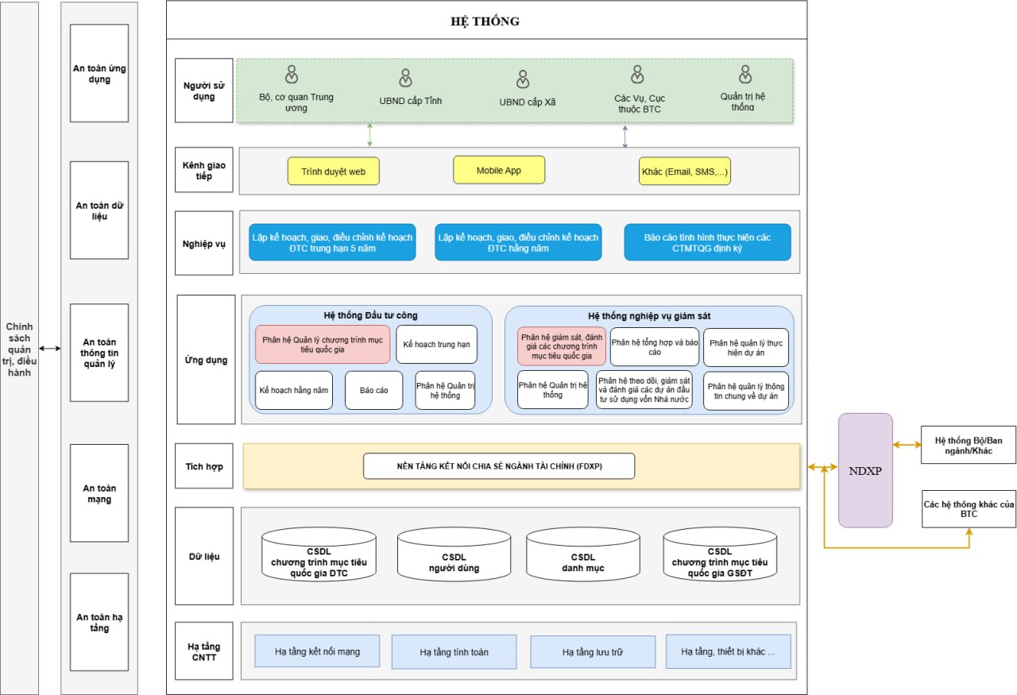
    - Lớp người sử dụng và kênh giao tiếp
  - Lớp Đối tượng sử dụng bao gồm các tác nhân tham gia sử dụng các dịch vụ, ứng dụng của Hệ thống. Người sử dụng của Hệ thống bao gồm: Bộ, cơ quan Trung ương, UBND cấp tỉnh, UBND cấp xã, Các Vụ, Cục thuộc BTC, Quản trị hệ thống.
  - Kênh giao tiếp: Các loại công cụ giao tiếp cho phép người dùng truy cập để sử dụng, khai thác các dịch vụ, chức năng; cũng như các hệ thống khác có liên quan sử dụng: Trình duyệt trên máy tính, ứng dụng thiết bị di động.
    - Lớp nghiệp vụ
  - Trên cơ sở mô hình kiến trúc của hệ thống, các nghiệp vụ chính của hệ thống bao gồm:
  - - Nghiệp vụ về lập, giao, điều chỉnh kế hoạch đầu tư công trung hạn giai đoạn 5 năm trên Hệ thống thông tin và cơ sở dữ liệu quốc gia về đầu tư công;
  - - Nghiệp vụ về lập, giao, điều chỉnh kế hoạch đầu tư công hằng năm trên Hệ thống thông tin và cơ sở dữ liệu quốc gia về đầu tư công;
  - - Quy trình nghiệp vụ về báo cáo tình hình thực hiện các chương trình mục tiêu quốc gia cuối kỳ trung hạn.
    - Lớp ứng dụng
  - Để giải quyết các bài toán nghiệp vụ nêu trên, Hệ thống có thể được triển khai xây dựng trên cơ sở ứng dụng với các chức năng chủ yếu như sau:
  - - Kế hoạch trung hạn.
  - - Kế hoạch hằng năm.
  - - Báo cáo.
  - - Quản trị hệ thống.
  - - Phân hệ quản lý chương trình mục tiêu quốc gia.
  - - Phân hệ quản lý thông tin chung về dự án.
  - - Phân hệ quản lý thực hiện dự án.
  - - Phân hệ tổng hợp và báo cáo.
  - - Phân hệ giám sát, đánh giá các chương trình mục tiêu quốc gia.
  - - Phân hệ theo dõi, giám sát và đánh giá các dự án đầu tư sử dụng vốn Nhà nước.
    - Lớp dữ liệu
  - * Cơ sở dữ liệu
  - Hệ thống được triển khai vận hành, khai thác, sử dụng và cung cấp dịch vụ cho nội bộ và bên ngoài dựa trên các cơ sở dữ liệu (bao gồm cả dữ liệu có cấu trúc và phi cấu trúc) như:
  - - CSDL CTMTQG.
  - - CSDL người dùng.
  - - CSDL danh mục.
  - - CSDL GSCTMTQG.
  - Việc phân tách các CSDL giúp đảm bảo hiệu năng của hệ thống bằng cách lựa chọn các vị trí đặt CSDL cho phù hợp với yêu cầu về tốc độ, tần suất khai thác và phù hợp với các nghiệp vụ khác nhau, đảm bảo an toàn bảo mật cho toàn hệ thống
  - Các dữ liệu cần quản lý của phần mềm được lưu trữ dưới các dạng dữ liệu nhập liệu trực tiếp hoặc nhập liệu dựa trên các tệp (file) dữ liệu theo chuẩn vào Hệ thống.
    - Lớp Dịch vụ chia sẻ và tích hợp
  - - Sẵn sàng tích hợp ứng dụng, dữ liệu khác nhau của các chủ chương trình.
  - - Có khả năng nhanh chóng tạo ra các bộ kết nối (adapters) giúp tích hợp các nguồn dữ liệu, ứng dụng hay thiết bị khi có các nguồn dữ liệu hoặc thiết bị mới.
    - Lớp hạ tầng kỹ thuật - công nghệ
  - Hạ tầng kỹ thuật bao gồm các thành phần chính sau đây:
  - - Thiết bị phần cứng/phần mềm cho người dùng cuối: Bao gồm máy tính cá nhân, máy tính xách tay và thiết bị hỗ trợ cá nhân.
  - - Cơ sở hạ tầng mạng bao gồm: Kết nối Internet.
  - - Trung tâm dữ liệu, phòng máy chủ: Gồm các máy chủ, thiết bị mạng, thiết bị lưu trữ, cáp mạng, nguồn điện, thiết bị làm mát, quản lý (môi trường, an ninh, vận hành).
  - - Hạ tầng lưu trữ: storage, HCP
    - Lớp An toàn thông tin
  - Là thành phần xuyên suốt, là điều kiện bảo đảm triển khai các thành phần của dự án và cần được triển khai đồng bộ ở các cấp.
    - Lớp Chính sách, quản trị điều hành
  - Bao gồm công tác chỉ đạo, tổ chức, xây dựng các chính sách, các chuẩn, hướng dẫn, đào tạo, truyền thông để triển khai và duy trì hệ thống.
  - 2. Mô hình logic
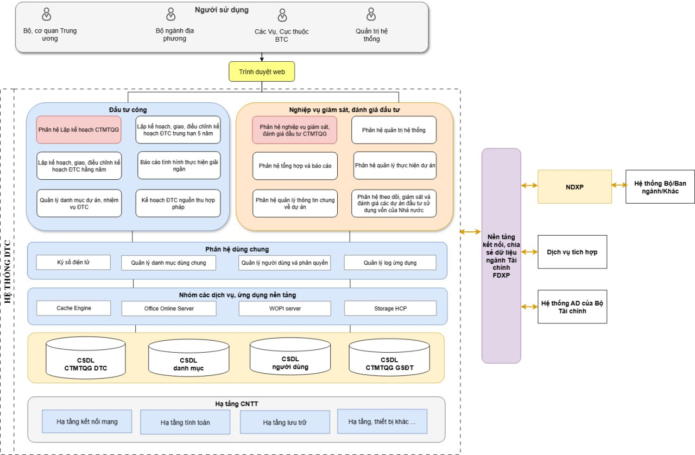
  - HTTT GSCTMTQG được xây dựng trên cơ sở bổ sung các phân hệ nghiệp vụ trên 02 hệ thống gồm: Hệ thống thông tin và cơ sở dữ liệu quốc gia về đầu tư công, Hệ thống thông tin về giám sát, đánh giá đầu tư; chính vì thế sẽ kế thừa kiến trúc, công nghệ của các hệ thống đã được triển khai, tích hợp trên hệ thống mạng của Bộ Tài chính. Hệ thống bao gồm các thành phần:
    - Các cơ sở dữ liệu (Database Servers) chịu trách nhiệm lưu trữ, xử lý các truy vấn cơ sở dữ liệu của toàn bộ hệ thống, định hướng sử dụng nền tảng Microsoft SQL Server như công nghệ hiện tại của Bộ sử dụng. Các dữ liệu lưu trữ gồm:
      - CSDL CTMTQG ĐTC – dữ liệu lập kế hoạch và đầu tư công.
      - CSDL danh mục – dữ liệu danh mục dùng chung.
      - CSDL người dùng – thông tin tài khoản, phân quyền.
      - CSDL CTMTQG GSDT – dữ liệu giám sát, đánh giá đầu tư.
    - Nhóm các ứng dụng/dịch vụ nền tảng được triển khai dựa trên các một phần nhóm ứng dụng dịch vụ nền tảng đã được triển khai tại Bộ Tài chính để tái sử dụng gồm:
      - Cache Engine: tăng tốc truy xuất dữ liệu.
      - Office Online Server / WOPI Server: hỗ trợ chỉnh sửa tài liệu trực tuyến.
      - Storage HCP: lưu trữ dữ liệu dung lượng lớn
    - Nhóm các phân hệ dùng chung:
+ Phân hệ ký số điện tử.
+ Phân hệ quản lý người dùng và phân quyền hệ thống.
+ Quản lý và xử lý logs hệ thống.
+ Quản lý danh mục dùng chung.
    - Nhóm các phân hệ nghiệp vụ:
+ Trên Hệ thống thông tin và cơ sở dữ liệu quốc gia về đầu tư công:
          - Phân hệ Lập kế hoạch CTMTQG: quản lý lập kế hoạch tổng thể.
          - Lập kế hoạch, giao, điều chỉnh kế hoạch ĐTC hàng năm và 5 năm.
          - Báo cáo tình hình thực hiện giải ngân.
          - Kế hoạch ĐTC nguồn thu hợp pháp.
          - Quản lý danh mục dự án, nhiệm vụ ĐTC.
+ Trên Hệ thống thông tin về giám sát, đánh giá đầu tư:
          - Phân hệ nghiệp vụ giám sát, đánh giá đầu tư CTMTQG.
          - Phân hệ tổng hợp và báo cáo.
          - Phân hệ quản lý thông tin dự án.
          - Phân hệ theo dõi, giám sát và đánh giá dự án đầu tư sử dụng vốn Nhà nước.
          - Phân hệ thực hiện dự án.
          - Phân hệ quản trị hệ thống.
    - Tích hợp với nền tảng dịch vụ, ứng dụng dịch vụ dùng chung của BTC:
+ Tích hợp với nền tảng FDXP của bộ để đồng bộ danh mục điện tử dùng chung.
+ Tích hợp với hệ thống Active Directory của BTC.
+ Sử dụng các dịch vụ tích hợp để tích hợp với các hệ thống khác như Hệ thống thông tin về quản lý ngân sách và kho bạc (TABMIS)/Cơ sở dữ liệu quốc gia về tài chính.
  - 3. Mô hình vật lý
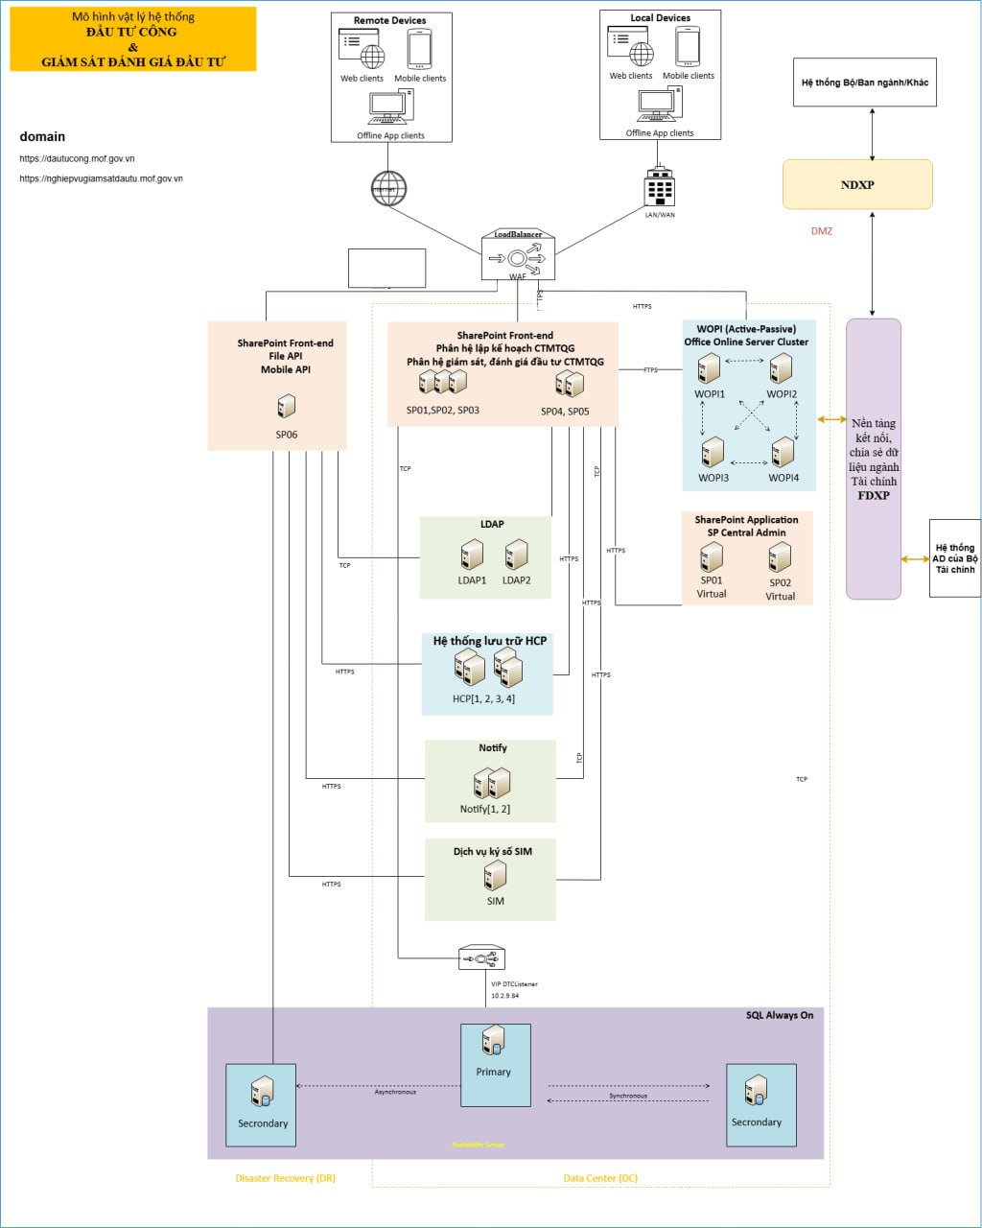

Mô hình vật lý hệ thống
STT | Tên máy chủ/cụm máy chủ | Hệ điều hành | Số lượng | Ghi chú
I | Máy chủ ứng dụng
1 | Web/Frontend Servers | Windows Server | 5 | Web Server
2 | Sharepoint Application | Windows Server | 2 | SP Central Admin
3 | LDAP Server | Window Server | 2 | Distribute Cache
1 | Office Online Servers | Windows Server | 4 | Office Online Servers  WOPI Host
2 | Notification Server | Linux | 2 | Cài đặt thành phần Job gửi thông báo cho ứng dụng web và mobile
3 | Mobile API Server | Windows Server | 2 | Cài đặt IIS
4 | Storage HitachiFileShared01 | Linux Ubuntu Server | 4 | File server
5 | Ký số SIM server | Linux | 1
III | Máy chủ cơ sở dữ liệu
 | RDBMS Database servers | Windows Server | 2 | SQL Server
  - Mô hình vật lý đang triển khai cho Hệ thống thông tin và cơ sở dữ liệu quốc gia về đầu tư công và Hệ thống thông tin về giám sát, đánh giá đầu tư.
  - 4. Mô hình kết nối, chia sẻ dữ liệu
  - 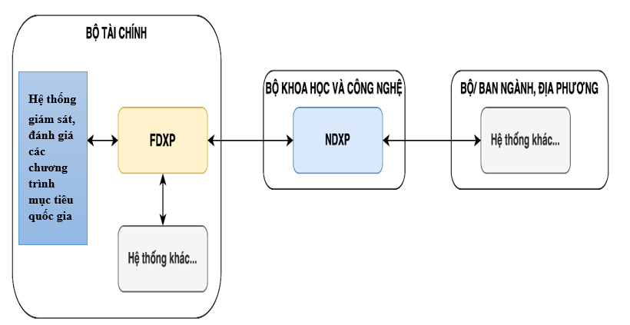
  - Hệ thống giám sát, đánh giá chương trình mục tiêu quốc gia kết nối, chia sẻ dữ liệu với các phần mềm trong nội bộ ngành Tài chính thông qua Nền tảng tích hợp, chia sẻ dữ liệu của ngành Tài chính – FDXP.
  - Hệ thống GSCTMTQG kết nối, chia sẻ dữ liệu với các hệ thống ngoài ngành Tài chính khác thông qua Nền tảng tích hợp, chia sẻ dữ liệu quốc gia (NDXP).
  - Phương thức giao tiếp dữ liệu sử dụng Webservice/API.
  - III. Khối lượng sơ bộ các công tác xây lắp, thiết bị và các yêu cầu về kỹ thuật, khối lượng sơ bộ công tác đào tạo, hướng dẫn quản trị vận hành và các công tác khác có liên quan
  - 1. Yêu cầu về đào tạo và chuyển giao công nghệ
- Đào tạo tập trung kết hợp trực tuyến
  - + 01 lớp đào tạo tập trung: 01 lớp ở Hà Nội dự kiến 50 người.
  - + Đối tượng đào tạo trực tiếp: Cán bộ Cục CNTT&CĐS, Cán bộ Vụ Cục thuộc Bộ Tài chính, các Bộ, Cơ quan Trung ương.
  - + Đối tượng đào tạo trực tuyến: Cán bộ Bộ, ban, ngành, địa phương liên quan tới chương trình mục tiêu quốc gia.
- Các nội dung liên quan tới đào tạo
  - + Xây dựng video hướng dẫn thao tác và sử dụng các cơ quan, tổ chức liên quan tới chương trình mục tiêu quốc gia (Bộ Tài chính, các Bộ, chủ chương trình và các đơn vị cấp tỉnh, xã);
  - + Xây dựng tài liệu hướng dẫn sử dụng, các câu hỏi và vấn đề thường gặp trong quá trình sử dụng hệ thống.
  - + Hướng dẫn sử dụng được tích hợp vào hệ thống, có link download để người sử dụng tải về.
  - 2. Yêu cầu về công tác hỗ trợ quản trị, vận hành sản phẩm kể từ ngày phần mềm vận hành chính thức (trước khi nghiệm thu bàn giao toàn bộ sản phẩm dự án)
  - Nhà thầu triển khai cung cấp 02 cán bộ hỗ trợ trong vòng 03 tháng kể từ ngày triển khai phần mềm.
  - Thực hiện hỗ trợ quản trị, vận hành phần mềm trong thời gian 03 tháng kể từ ngày phần mềm vận hành chính thức (trước khi nghiệm thu bàn giao toàn bộ sản phẩm dự án) gồm một số nội dung công việc như sau:
  - - Tiếp nhận, kiểm tra và hỗ trợ các yêu cầu hướng dẫn sử dụng chức năng trên ứng dụng hoặc kiểm tra dữ liệu.
  - - Tiếp nhận, kiểm tra và hỗ trợ các yêu cầu hướng dẫn người sử dụng tra cứu số liệu trên chức năng ứng dụng.
  - - Tiếp nhận, phân tích, kiểm tra và hỗ trợ yêu cầu lỗi không vào được ứng dụng do lỗi hệ thống/cơ sở dữ liệu/đường truyền.
  - - Kiểm tra lại ứng dụng sau khi khắc phục được hệ thống/cơ sở dữ liệu/đường truyền.
  - - Các yêu cầu phát sinh khác (nếu có).
  - IV. Mô tả yêu cầu kỹ thuật cần đáp ứng của phần mềm nội bộ
  - 1. Tên phần mềm
  - Hệ thống giám sát, đánh giá chương trình mục tiêu quốc gia.
  - 2. Các quy trình nghiệp vụ cần tin học hóa

2.1 Quy trình 1. Quy trình nghiệp vụ về lập, giao, điều chỉnh kế hoạch đầu tư công trung hạn giai đoạn 5 năm trên Hệ thống thông tin và cơ sở dữ liệu quốc gia về đầu tư công.
Bước 1: Chủ chương trình nhập phương án phân bổ kế hoạch đầu tư công trung hạn ngân sách trung ương cho từng cơ quan chủ quản chương trình và đăng tải các tài liệu thuyết minh kèm theo.
+ Sau khi hoàn thành gửi Bộ Tài chính tổng hợp, chủ chương trình không được chỉnh sửa phương án phân bổ.
- Bước 2: Bộ Tài chính tiếp nhận phương án phân bổ theo từng CTMTQG của các chủ chương trình gửi về.
+ Nếu phương án đã đầy đủ thông tin và file đính kèm, Bộ Tài chính thực hiện tiếp nhận để tổng hợp dữ liệu.
+ Nếu phương án phân bổ cần cập nhật lại thông tin, Bộ Tài chính có thể từ chối tiếp nhận và gửi lại về Chủ chương trình cập nhật lại.
- Bước 3: Bộ Tài chính thực hiện tổng hợp phương án phân bổ theo từng CTMTQG sau khi tiếp nhận phương án từ các chủ chương trình.
+ Bộ Tài chính thực hiện In báo cáo, kết xuất dữ liệu trên hệ thống và Báo cáo TTgCP, Cấp có thẩm quyền.
- Bước 4: Sau khi TTgCP thông qua phương án, Bộ Tài chính thông báo cho các cơ quan chủ quản chương trình phương án phân bổ kế hoạch đầu tư công trung hạn dự kiến.
+ Cơ quan chủ quản chương trình cấp tỉnh gửi thông báo phương án phân bổ dự kiến cho UBND cấp xã để dự kiến phương án phân bổ vốn chi tiết theo danh mục dự án đầu tư.
- Bước 5: Sau khi cấp có thẩm quyền quyết định giao kế hoạch đầu tư công trung hạn, Bộ Tài chính nhập Quyết định giao kế hoạch đầu tư công trung hạn ngân sách trung ương cho các cơ quan chủ quản chương trình.
+ Chủ chương trình theo dõi Quyết định giao kế hoạch này.
- Bước 6: Cơ quan chủ quản chương trình (gồm: bộ, cơ quan trung ương và Ủy ban nhân dân các tỉnh, thành phố trực thuộc trung ương) nhận thông báo về Quyết định giao kế hoạch đầu tư công trung hạn của đơn vị.
- Bước 7: Giao vốn chi tiết theo danh mục dự án đầu tư.
+ Các UBND cấp tỉnh có thể lựa chọn: (1) phân bổ, giao tổng số vốn từng chương trình và phân cấp cho cấp xã phân bổ chi tiết đến dự án thành phần, dự án đầu tư; (2) hoặc phân bổ, giao chi tiết dự án thành phần, dự án đầu tư.
+ Với trường hợp phân cấp cho cấp xã: UBND cấp xã nhận được thông báo về Quyết định giao theo từng xã. Sau khi nhận được Quyết định giao, dựa vào danh sách dự án đã dự kiến trước đó, UBND cấp xã hoàn thiện và cập nhật lại thông tin theo số vốn được giao. Sau khi hoàn thành giao vốn, UBND cấp xã gửi danh sách dự án giao vốn về cấp tỉnh tổng hợp.
+ Với trường hợp cấp tỉnh quyết định phân bổ, giao chi tiết: Cơ quan tài chính cấp tỉnh trực tiếp nhập báo cáo kết quả phân bổ.
+ Các cơ quan quan trung ương phân bổ chi tiết đến cơ quan, đơn vị trực thuộc.
+ Các cơ quan chủ quản chương trình có thể thực hiện giao nhiều lần đến khi hết số vốn đã được giao, đảm bảo số vốn giao lũy kế qua các lần không vượt quá số vốn được cấp có thẩm quyền phân bổ.
- Bước 8: Các cơ quan chủ quản chương trình chịu trách nhiệm báo cáo kết quả phân bổ, giao kế hoạch vốn trên Hệ thống. Trong đó:
+ Cơ quan chủ quản chương trình là cơ quan trung ương báo cáo kết quả phân bổ, giao kế hoạch đầu tư công (bao gồm vốn đầu tư công được hỗ trợ từ NSTW và vốn đầu tư công từ nguồn NSĐP). Trường hợp chưa đúng, Bộ Tài chính trả lại. Trường hợp đúng, dữ liệu phân bổ, giao kế hoạch của cơ quan trung ương đẩy vào kho dữ liệu.
+ Cơ quan chủ quản chương trình là UBND cấp tỉnh rà soát, tổng hợp kết quả phân bổ, giao kế hoạch đầu tư công trung hạn (bao gồm: cả vốn NSTW hỗ trợ và vốn NSĐP tự cân đối) như sau:
Nếu kết quả phân bổ, giao kế hoạch của UBND cấp xã chưa chính xác, cấp tỉnh có thể cho ý kiến và trả lại về cho UBND cấp xã chỉnh sửa lại.
Sau khi hoàn thiện, chốt số liệu giao vốn, các dữ liệu phân bổ, giao kế hoạch đầu tư công trung hạn của địa phương được đẩy vào Kho đã giao trung hạn để sử dụng tra cứu dữ liệu.

2.2. Quy trình 2: Quy trình nghiệp vụ về lập, giao, điều chỉnh kế hoạch đầu tư công hằng năm trên Hệ thống thông tin và cơ sở dữ liệu quốc gia về đầu tư công
-
- Bước 1:
+ Đối với địa phương:
- Cấp xã nhập đề xuất kế hoạch của từng chương trình mục tiêu quốc gia của năm sau, gửi UBND cấp tỉnh tổng hợp.
- Cấp tỉnh rà soát, tổng hợp chung cho địa phương, gửi cấp trung ương (gồm: chủ chương trình, Bộ Tài chính).
+ Cơ quan trung ương: đơn vị được phân công tổng hợp kế hoạch đầu tư công chương trình mục tiêu quốc gia rà soát, tổng hợp kế hoạch đầu tư công của Bộ, cơ quan trung ương.
- Bước 2:
+ Đối với địa phương: cấp tỉnh rà soát, tổng hợp đề xuất kế hoạch của đơn vị theo từng chương trình mục tiêu quốc gia của năm sau. Trường hợp cấp xã nhập không đầy đủ dữ liệu, cấp tỉnh có thể trả lại để cấp xã cập nhật dữ liệu.
+ Đối với các cơ quan trung ương: sau khi Người đứng đầu cơ quan thông qua đề xuất kế hoạch đầu tư công trung hạn, đơn vị được phân công tổng hợp kế hoạch đầu tư công chương trình mục tiêu quốc gia nhập dữ liệu nhu cầu kế hoạch đầu tư công của Cơ quan, gửi chủ chương trình.
- Bước 3: Chủ chương trình chủ trì, phối hợp với chủ dự án thành phần rà soát trước khi tiếp nhận nhu cầu kế hoạch từ các cơ quan chủ quản chương trình tại trung ương và địa phương.
+ Nếu phương án đề xuất đã đầy đủ thông tin và file đính kèm, Chủ chương trình thực hiện tiếp nhận để tổng hợp dữ liệu và chuyển đến các chủ dự án thành phần rà soát phương án phân bổ.
+ Nếu phương án đề xuất cần cập nhật lại thông tin, Chủ chương trình có thể từ chối tiếp nhận và gửi lại về cơ quan chủ quản chương trình cập nhật lại.
- Bước 4: Chủ dự án thành phần là các Bộ ngành theo dõi thông tin nhu cầu từ các cơ quan chủ quản chương trình, đồng thời đề xuất nhu cầu kế hoạch cho từng dự án thành phần thuộc CTMTQG (kèm Phương án chi tiết cho từng cơ quan chủ quản chương trình). Sau khi hoàn thiện đề xuất nhu cầu gửi cho Chủ chương trình tổng hợp.
- Bước 5: Chủ chương trình tổng hợp đề xuất nhu cầu kế hoạch cho từng CTMTQG từ chủ dự án thành phần gửi lên. Nếu trong trường hợp chủ dự án thành phần cần chỉnh sửa có thể trả lại để điều chỉnh đề xuất nhu cầu này.
- Bước 6: Sau khi hoàn thiện phương án đề xuất nhu cầu kế hoạch cho từng CTMTQG gửi Bộ tài chính. Bộ Tài chính tổng hợp và kết xuất dữ liệu báo cáo TTgCP và cấp có thẩm quyền.
- Bước 7: Sau khi cấp có thẩm quyền xem xét và có số dự kiến kế hoạch đầu tư công năm sau cho từng CTMTQG, Bộ Tài chính nhập thông báo dự kiến kế hoạch đầu tư công năm sau lên Hệ thống gửi các chủ chương trình.
- Bước 8: Chủ chương trình nhận thông báo về dự kiến kế hoạch ĐTC năm sau và gửi cho chủ dự án thành phần hoàn thiện phương án phân bổ cho từng CTMTQG.
- Bước 9: Chủ dự án thành phần thực hiện hoàn thiện phương án phân bổ theo số dự kiến được thông báo. Sau khi hoàn thiện phương án gửi chủ chương trình tổng hợp theo từng CTMTQG.
- Bước 10: Chủ chương trình tổng hợp phương án phân bổ từ các chủ dự án thành phần. Sau đó thực hiện rà soát và hoàn thiện phương án phân bổ cho từng CTMTQG gửi Bộ Tài chính tổng hợp.
- Bước 11: Bộ Tài chính tiếp nhận phương án từ chủ chương trình gửi lên. Nếu phương án cần chỉnh sửa có thể trả về cho chủ chương trình cập nhật lại.
- Bước 12: Sau khi Bộ Tài chính tổng hợp phân bổ kế hoạch của từng CTMTQG cho các cơ quan chủ quản chương trình, gửi thực hiện kết xuất dữ liệu báo cáo TTgCP và cấp có thẩm quyền xét duyệt phương án phân bổ này. Đồng thời, thông báo cho các cơ quan chủ quản chương trình tại trung ương và địa phương về phương án phân bổ của từng chương trình.
+ Đối với cơ quan chủ quản chương trình ở địa phương:
Trường hợp cấp tỉnh không phân cấp xuống cấp xã, cấp tỉnh hoàn thiện phương án phân bổ theo số dự kiến.
Trường hợp cấp tỉnh phân cấp xuống cấp xã: UBND cấp tỉnh thông báo dự kiến kế hoạch đầu tư công năm sau cho UBND cấp xã để lập danh sách dự án đầu tư phân bổ vốn theo số dự kiến.
+ Đối với cơ quan chủ quản tại trung ương: đơn vị được phân công tổng hợp kế hoạch đầu tư công CTMTQG nhập tổng hợp dự kiến phân bổ kế hoạch đầu tư công của Cơ quan.
- Bước 13: Sau khi cấp có thẩm quyền quyết định giao kế hoạch đầu tư công năm sau, Bộ Tài chính nhập Quyết định giao kế hoạch đầu tư công hằng năm NSTW cho các cơ quan chủ quản chương trình.
+ Chủ chương trình có thể theo dõi Quyết định giao kế hoạch này trên hệ thống.
- Bước 14: Cơ quan chủ quản chương trình (gồm: Bộ, cơ quan trung ương và UBND các tỉnh, thành phố trực thuộc trung ương) nhận thông báo về Quyết định giao của đơn vị.
- Bước 15: Giao vốn hằng năm cho danh mục dự án đầu tư
+ Đối với cơ quan chủ quản chương trình tại địa phương: UBND cấp tỉnh có thể lựa chọn phân bổ chi tiết hoặc phân bổ số tổng cho UBND cấp xã trực thuộc.
Với trường hợp phân bổ tổng số và phân cấp cho cấp xã quyết định chi tiết: UBND cấp xã nhận được thông báo về Quyết định giao tổng số theo từng xã. Sau khi nhận được Quyết định giao, dựa vào số danh sách dự án đã dự kiến trước đó, UBND cấp xã hoàn thiện và cập nhật lại thông tin theo số vốn được giao. Sau khi hoàn thành giao vốn, UBND cấp xã gửi danh sách dự án giao vốn về cấp tỉnh tổng hợp.
+ Đối với cơ quan chủ quản chương trình tại trung ương: đơn vị được phân công tổng hợp kế hoạch đầu tư công CTMTQG nhập tổng kết quả phân bổ, giao kế hoạch đầu tư công của Cơ quan.
+ Cơ quan chủ quản chương trình có thể thực hiện giao nhiều lần đến khi hết số vốn đã được giao, đảm bảo số vốn giao lũy kế qua các lần không vượt quá số vốn được cấp có thẩm quyền phân bổ.
- Bước 16: Cơ quan chủ quản chương trình tổng hơp kết quả phân bổ kế hoạch của đơn vị và gửi về Bộ Tài chính. Riêng cấp tỉnh báo cáo kết quả phân bổ bao gồm: phân bổ vốn NSTW hỗ trợ, phân bổ vốn NSĐP tự cân đối.
- Bước 17: Bộ Tài chính cho ý kiến về kết quả phân bổ:
+ Nếu trong trường hợp đồng ý phương án của cơ quan chủ quản chương trình, kết quả phân bổ vốn của đơn vị sẽ được cập nhật vào kho đã giao hằng năm.
+ Nếu trong trường hợp không đồng ý, Bộ Tài chính sẽ gửi ý kiến về cho cơ quan chủ quản về lý do trả lại.
- Bước 18: Cơ quan chủ quản chương trình nhận thông tin về ý kiến từ Bộ Tài chính.
+ Nếu trường hợp đồng ý, cơ quan chủ quản chương trình nhận thông báo về ý kiến của Bộ Tài chính, kết thúc quy trình.
+ Nếu trường hợp không đồng ý, cơ quan chủ quản có thể giải trình hoặc điều chỉnh phân bổ vốn theo ý kiến của Bộ Tài chính.
+ Nếu điều chỉnh vốn quay lại bước 15 thực hiện Giao vốn chi tiết từng dự án và gửi lại Bộ Tài chính xem xét.
+ Nếu giải trình, cơ quan chủ quản chương trình cần đính kèm thông tin văn bản giải trình gửi lại Bộ Tài chính.
Quy trình kết thúc khi Bộ Tài chính đồng ý với phương án phân bổ của cơ quan chủ quản chương trình. Khi đó dữ liệu của cơ quan chủ quản chương trình sẽ được đẩy vào kho đã giao hằng năm để phục vụ tra cứu.

2.3. Quy trình 3. Quy trình nghiệp vụ về báo cáo tình hình thực hiện các chương trình mục tiêu quốc gia cuối kỳ trung hạn
Diễn giải mô hình
- Bước 1: Đối với địa phương:
+ Cấp xã cập nhật kết quả thực hiện/ phân bổ/ giao dự toán/ giải ngân vốn các CTMTQG cuối kỳ trung hạn (kèm theo phản ánh vướng mắc, khó khăn,…) gửi UBND cấp tỉnh tổng hợp (lấy thông tin dữ liệu từ quy trình 2).
- Bước 2: Cơ quan chủ quan chương trình rà soát, cập nhật, tổng hợp kết quả thực hiện/phân bổ/giao dự toán/ giải ngân vốn các CTMTQG, gửi Bộ Tài chính (lấy thông tin dữ liệu từ quy trình 2).
+ Cấp tỉnh rà soát, tổng hợp chung cho địa phương, gửi cấp trung ương. Nếu trường hợp cấp xã nhập không đầy đủ dữ liệu có thể trả lại về cấp xã cập nhật dữ liệu.
+ Cơ quan trung ương: đơn vị được phân công cập nhật kết quả thực hiện/ phân bổ/ giao dự toán/ giải ngân vốn các CTMTQG sau đó gửi Bộ Tài chính.
- Bước 3: Bộ Tài chính tổng hợp dữ liệu báo cáo từ các cơ quan chủ quản chương trình gửi. Với trường hợp cần cập nhật dữ liệu, Bộ Tài chính trả lại cơ quan chủ quản chương trình chỉnh sửa, cập nhật. (lấy thông tin dữ liệu từ quy trình 2)
Bộ Tài chính tổng hợp dữ liệu kết quả thực hiện mục tiêu, nhiệm vụ từ các chủ chương trình từ Hệ thống thông tin quản lý chương trình mục tiêu quốc gia hoặc từ báo cáo trực tiếp của chủ chương trình trên Hệ thống.
Các dữ liệu báo cáo về tình hình thực hiện các CTMTQG sau khi được phê duyệt sẽ được đẩy vào Kho đã giao hằng năm sau khi cập nhật báo thành công để sử dụng tra cứu dữ liệu.

2.3.1. Quy trình nghiệp vụ báo cáo về kết quả huy động nguồn; phân bổ, giao kế hoạch đầu tư công ngân sách nhà nước từ đầu năm đến thời điểm báo cáo của từng chương trình mục tiêu quốc gia, khó khăn, vướng mắc (nếu có) trên Hệ thống thông tin và cơ sở dữ liệu quốc gia về đầu tư công.
+ Kết quả huy động nguồn lực: lấy từ bước 8 của Quy trình 1 (mục 3.1) và nhập thêm nguồn huy động khác (vốn sự nghiệp NSĐP, huy động khác, vốn tín dụng...).
+ Kết quả phân bổ, giao kế hoạch đầu tư công ngân sách nhà nước lấy thông tin từ bước 16 của Quy trình 2 (mục 3.2).

2.3.2. Quy trình nghiệp vụ nhập thông tin báo cáo về phân bổ, giao dự toán, sử dụng, giải ngân dự toán ngân sách nhà nước (bao gồm: giải ngân vốn đầu tư công, kinh phí thường xuyên vốn NSTW và NSĐP) từ đầu năm đến thời điểm báo cáo của từng chương trình mục tiêu quốc gia, khó khăn, vướng mắc
+ Kết quả về phân bổ, giao dự toán kinh phí thường xuyên.
+ Kết quả giải ngân vốn đầu tư công, kết quả sử dụng kinh phí thường xuyên.

2.3.3. Quy trình nghiệp vụ nhập thông tin báo cáo về kết quả thực hiện nội dung, hoạt động, mục tiêu, nhiệm vụ từ các Hệ thống thông tin quản lý chương trình mục tiêu quốc gia (trường hợp chủ chương trình chưa hoàn thành Hệ thống thông tin quản lý chương trình mục tiêu quốc gia thì bổ sung quy trình nghiệp vụ để chủ chương trình báo cáo trên Hệ thống giám sát, đánh giá các chương trình mục tiêu quốc gia).
  - 3. Các đối tượng tham gia vào hệ thống

3.1. Đối tượng tham gia vào quy trình nghiệp vụ
Hệ thống được triển khai trên phạm vi toàn quốc, phục vụ công tác quản lý và điều hành các chương trình mục tiêu quốc gia tại tất cả các cấp:
- Bộ Tài chính (cơ quan chủ quản hệ thống).
- Các Bộ, Cơ quan Trung ương.
- UBND cấp tỉnh.
- UBND cấp xã.

3.2. Các hệ thống tham gia vào nghiệp vụ
- Quản trị hệ thống – QTHT.
- Nền tảng kết nối chia sẻ ngành Tài chính – LGSP.
- Hệ thống email exchange.
- Hệ thống quản lý người dùng tập trung cơ quan Bộ - AD.
  - 4. Danh sách các yêu cầu của người sử dụng
  - Sơ bộ danh sách các yêu cầu của người sử dụng tại Phụ lục Danh sách yêu cầu người sử dụng kèm theo.
  - (Danh sách các yêu cầu người sử dụng cho phép được hiệu chỉnh hoàn thiện tại bước Thiết kế chi tiết trên cơ sở kết quả của nhà thầu tư vấn.)
  - 5. Về các yêu cầu phi chức năng
Phần mềm có kiến trúc, thiết kế mở để dễ dàng nâng cấp đáp ứng sự mở rộng về quy mô của tổ chức, công việc, dẫn tới mở rộng mức độ nghiệp vụ, số lượng người tham gia hệ thống, dung lượng lưu trữ dữ liệu.
+ Phần mềm đáp ứng các tiêu chuẩn kỹ thuật về ứng dụng CNTT áp dụng trong các cơ quan nhà nước, đảm bảo khả năng kết nối, chia sẻ dữ liệu.
+ Phần mềm có nhiều lớp riêng biệt (App, Database, Web...), phân vùng bảo mật nhiều lớp, có khả năng tích hợp và xác thực thông qua hệ thống AD, Email của Bộ Tài chính.
+ Phần mềm cho phép mở rộng thêm các điểm kết nối, chia sẻ dữ liệu mà không làm ảnh hưởng đến toàn bộ hệ thống.
+ Phần mềm sử dụng hệ thống lưu trữ và sao lưu dữ liệu của Bộ Tài chính.
+ Phần mềm cho phép theo dõi, giám sát thông tin truy nhập của người dùng theo phiên làm việc để phục vụ truy vết khi hệ thống mất an toàn thông tin.
+ Phần mềm cho phép báo cáo nhật ký hoạt động để phục vụ công tác chẩn đoán và sửa chữa lỗi khi hệ thống gặp sự cố bất thường.
Phân hệ mới được đề xuất phát triển trên nền tảng .NET Core và sử dụng hệ quản trị cơ sở dữ liệu tương thích với SQL Server 2019 nhằm đảm bảo tính kế thừa, đồng bộ với hệ thống hiện tại, tối ưu chi phí vận hành và bảo trì.

5.1. Yêu cầu cần đáp ứng đối với cơ sở dữ liệu:
Nhà thầu thiết kế xây dựng ứng dụng sử dụng CSDL SQL Server 2019 trở lên.
    - Dữ liệu được kiểm tra ngay thời điểm người dùng nhập dữ liệu vào ô nhập.
    - Hiển thị thông báo ngay hoặc không cho nhập khi người dùng nhập dữ liệu không hợp lệ.
    - Các ô nhập phải hiển thị dấu thông báo ô nhập là bắt buộc hoặc tùy chọn nhập dữ liệu cho người dùng.
    - Các ô nhập cần có định dạng của dữ liệu nhập chuyên biệt ví dụ: Ô nhập ngày tháng, Ô nhập số…
    - Thứ tự các ô nhập tuân theo đúng logic của văn bản cần nhập, người dùng có thể sử dụng bàn phím (không cần chuột) để di chuyển tới các ô nhập này.
    - Đối với các ô nhập có dữ liệu cố định như: Danh mục, Ngày tháng, Danh sách cụ thể cần hỗ trợ hiển thị danh sách để người dùng chọn mà không cần nhập.
    - Việc nhập dữ liệu trên hệ thống đảm bảo ràng buộc xử lý logic nghiệp vụ của chương trình.

5.2. Yêu cầu về an toàn thông tin
    - Đáp ứng yêu cầu về bảo đảm an toàn hệ thống thông tin cấp độ 4 theo Tiêu chuẩn TCVN 11930:2017 yêu cầu cơ bản về an toàn hệ thống thông tin theo cấp độ: bảo đảm an toàn máy chủ, bảo đảm an toàn ứng dụng và bảo đảm an toàn cơ sở dữ liệu.
    - Đáp ứng khả năng an toàn, bảo mật thông tin theo nhiều mức: mức mạng, mức xác thực người dùng và mức CSDL.
    - Đáp ứng khả năng bảo mật tại mức chứng thực của các máy chủ trong toàn hệ thống.
    - Toàn bộ các dữ liệu cần quản lý phải được lưu trong CSDL hoặc thư mục, được mã hóa và phân quyền truy cập chặt chẽ.

5.3. Các yêu cầu cần đáp ứng về thời gian xử lý, độ phức tạp xử lý của các phần mềm
  - Hệ thống có khả năng đáp ứng yêu cầu phục vụ công tác quản lý, tra cứu và báo cáo thường niên, báo cáo theo thời điểm của người sử dụng như sau:
    - Hệ thống đảm bảo đáp ứng số lượng người sử dụng khoảng 4000 người, trong đó khoảng 100 người sử dụng đồng thời.
    - Thời gian đáp ứng trung bình đối với các chức năng nghiệp vụ, trong điều kiện bình thường đạt dưới 05 giây.
    - Tốc độ hiển thị báo cáo chi tiết không quá 1 phút.
    - Thời gian hiển thị các báo cáo tổng hợp chung đạt mức trung bình không quá 5 phút và không có lỗi timeout.
    - Tốc độ tra cứu, tìm kiếm dữ liệu theo nhiều điều kiện dưới 1 phút.

5.4. Yêu cầu về mỹ thuật, kỹ thuật cần đạt được của các giao diện chương trình
    - Tiêu chuẩn về Bộ ký tự và mã hóa cho tiếng Việt: TCVN 6909:2001.
    - Hệ thống sẽ cho phép lưu trữ tất cả dữ liệu theo định dạng Unicode, sử dụng tiếng Việt có dấu. Giao diện màn hình, các thông báo lỗi và trợ giúp là ngôn ngữ tiếng Việt theo chuẩn TCVN6909:2001 dựa trên bảng mã Unicode (ISO10646), với trợ giúp các bộ gõ Unikey, Vietkey.
    - Hiển thị ngày theo dạng DD/MM/YYYY và căn giữa.
    - Các trường thông tin dạng text căn lề trái.
    - Hệ thống sẽ hỗ trợ nhập, lưu trữ và hiển thị dữ liệu tiền tệ VND với ít nhất 17 chữ số nguyên.
    - Dữ liệu ngày tháng nhập vào hệ thống theo định đạng ngày tháng theo chuẩn Việt nam, ví dụ: 06/08/2021 là ngày 06 tháng 08 năm 2021.
    - Các thành phần trong giao diện màn hình nhập liệu phải được focus tuần tự liên tiếp nhau khi thực hiện phím Enter/Tab.
    - Các trường dữ liệu kiểu số căn lề bên phải, sử dụng dấu chấm (‘.’) để ngăn cách phần nghìn, sử dụng dấu phẩy (‘,’) để ngăn cách phần thập phân (nếu có).
    - Trong các màn hình nhập số liệu, các trường bắt buộc phải nhập phải có hình thức nhắc nhở cho người sử dụng.

5.5. Các yêu cầu về cài đặt, hạ tầng, đường truyền, an toàn vận hành, khai thác, sử dụng
Cài đặt CSDL và các phần mềm thương mại cho các máy. Cài đặt, cấu hình ứng dụng cho các máy chủ ứng dụng phần mềm. Quá trình thực hiện cài đặt, triển khai các hạng mục công việc yêu cầu nhà thầu phối hợp với cán bộ kỹ thuật của Bộ Tài chính để thực hiện. Hệ thống vận hành tốt trên hạ tầng LAN, WAN và internet với băng thông của Bộ Tài chính.

5.6. Các ràng buộc đối với hệ thống gồm ràng buộc môi trường, sự phụ thuộc vào hệ thống nền tảng
Hệ thống giám sát, đánh giá các chương trình mục tiêu quốc gia được phát triển trên cơ sở bổ sung các chức năng nghiệp vụ trên các hệ thống có sẵn chính vì thế cần kế thừa các công nghệ nền tảng và ràng buộc môi trường cụ thể:
    - Hệ thống thông tin và cơ sở dữ liệu quốc gia về đầu tư công
      - Hệ điều hành: Windows server.
      - Hệ quản trị CSDL: SQL Server.
      - Công cụ phát triển: Visual Studio.
      - Nền tảng công nghệ: DOTNET.
      - Công nghệ Portal lõi: Sharepoint.
      - Hệ thống: Kết hợp giữa phân tán và tập trung.
    - Hệ thống thông tin về giám sát, đánh giá đầu tư
      - Hệ điều hành: Windows server.
      - Hệ quản trị CSDL: SQL Server.
      - Công cụ phát triển: Visual Studio.
      - Nền tảng công nghệ: DOTNET.
      - Công nghệ Portal lõi: Sharepoint.
      - Hệ thống: Kết hợp giữa phân tán và tập trung.

5.7. Yêu cầu về tính sẵn sàng với IPv6
Phần mềm hỗ trợ IPv6 và cho phép kết nối qua mạng IPv6.

5.8. Yêu cầu về hạ tầng kỹ thuật
Phạm vi dự án không thực hiện mua sắm trang thiết bị phần cứng. Việc sizing để tính toán cấu hình, tài nguyên, số lượng trang thiết bị phần cứng thực hiện theo các dự án đầu tư mua sắm trang thiết bị liên quan đến lĩnh vực hạ tầng kỹ thuật của Cục CNTT. Cục CNTT có trách nhiệm đảm bảo hạ tầng, tài nguyên ngay sau khi hoàn thành nâng cấp, mở rộng phần mềm.
Sơ bộ dự kiến kết quả định cỡ Hệ thống GSCTMTQG như sau:
STT | Loại máy chủ | Số lượng | Trung bình Sizing/máy chủ
1 | Máy chủ ứng dụng | 4 | Số Core/CPU: 12  RAM: 24 GB
2 | Máy chủ CSDL | 2 | Số Core/CPU: 12  RAM: 32 GB
3 | Máy chủ khai thác – HTTP-WEB | 2 | Số Core/CPU: 16  RAM: 32 GB

5.9. Yêu cầu về bảo hành sản phẩm
- Trách nhiệm của Chủ đầu tư, đơn vị quản lý hoặc đơn vị thụ hưởng trong quá trình sử dụng
  - + Kiểm tra, giám sát quá trình triển khai thực hiện công việc của nhà thầu. Trường hợp nhà thầu không đáp ứng được việc xây dựng phần mềm, cung cấp dịch vụ theo yêu cầu của dự án của dự án.
  - + Giám sát và nghiệm thu công việc triển khai xây dựng phần mềm, cung cấp dịch vụ của nhà thầu.
  - + Xác nhận hoàn thành bảo hành sản phẩm của dự án cho nhà thầu.
- Trách nhiệm của nhà thầu, đơn vị cung cấp sản phẩm
  - + Tổ chức triển khai các hạng mục công việc theo yêu cầu của chủ đầu tư gồm xây dựng phần mềm, cài đặt phần mềm, đào tạo, đảm bảo đúng tiến độ, chất lượng.
  - + Thực hiện chế độ bảo hành sản phẩm của dự án sau khi nghiệm thu, bàn giao hệ thống.
- Yêu cầu đối với nội dung bảo hành cho nhà cung cấp sản phẩm, dịch vụ:
  - + Thời gian sẵn sàng dịch vụ bảo hành vào giờ hành chính, các ngày trong tuần bao gồm cả ngày nghỉ.
  - + Thời gian phản hồi sau khi tiếp nhận yêu cầu bảo hành là 03 giờ.
  - + Thời gian xử lý bảo hành đối với các lỗi nhỏ tối đa không quá 01 ngày làm việc.
  - + Thời gian bảo hành sản phẩm phần mềm trong vòng 01 năm kể từ ngày hai bên ký biên bản nghiệm thu tổng thể hợp đồng.
  - Hết thời gian bảo hành, Nhà thầu triển khai phải bảo đảm cung cấp dịch vụ bảo hành khi Đơn vị được giao quản lý sử dụng có yêu cầu với chi phí được xác định theo quy định hiện hành.

5.10. Các yêu cầu về kiểm thử và vận hành thử

5.10.1. Yêu cầu về kiểm thử
Nhà thầu phối hợp cùng cán bộ nghiệp vụ, kỹ thuật được Chủ đầu tư giao nhiệm vụ tiến hành kiểm thử chức năng, hiệu năng và an toàn, bảo mật trước khi tiến hành cài đặt và vận hành thử trên hệ thống thực tế của Chủ đầu tư.

5.10.2. Yêu cầu về vận hành thử
Hệ thống sau khi được kiểm thử sẽ được tiến hành cài đặt và vận hành thử trên hạ tầng thực tế do Chủ đầu tư cung cấp. Các nội dung sơ bộ bao gồm:
    - Cài đặt, triển khai hệ thống trên hạ tầng Chủ đầu tư cung cấp.
    - Lập kế hoạch vận hành thử.
    - Tạo lập các tài khoản vận hành thử.
    - Tiến hành vận hành hệ thống trong phạm vi giới hạn.
    - Lập Báo cáo kết quả vận hành thử.
    - Triển khai vận hành hệ thống chính thức.

5.11. Các yêu cầu phi chức năng khác
    - Cung cấp thông tin về sản phẩm thuộc Bộ Tài chính.
    - Cung cấp số điện thoại liên hệ, hỗ trợ phần mềm.
    - Việc nhập dữ liệu trên hệ thống đảm bảo ràng buộc xử lý logic nghiệp vụ của chương trình.

5.12. Yêu cầu về năng lực cán bộ tham gia triển khai dự án
  - Nhà thầu triển khai phải có đội ngũ chuyên môn tốt, có kinh nghiệm triển khai dự án, cụ thể:
    - Nhóm quản trị dự án: Đội ngũ cán bộ quản trị dự án có đủ năng lực và kinh nghiệm làm việc trong lĩnh vực CNTT và quản trị dự án CNTT.
    - Nhóm giải pháp, phân tích, thiết kế: Các cán bộ giải pháp/ phân tích/ thiết kế hệ thống phải có kinh nghiệm làm việc trong lĩnh vực CNTT; đã tham gia xây dựng giải pháp, thiết kế cho các hệ thống CNTT lớn trong các đơn vị sự nghiệp, cơ quan nhà nước.
    - Nhóm nhân sự tư vấn thiết kế chi tiết: Các cán bộ tư vấn thiết kế chi tiết phải có kinh nghiệm làm việc trong lĩnh vực CNTT; đã tham gia tư vấn thiết kế chi tiết cho các hệ thống CNTT lớn trong các đơn vị sự nghiệp, cơ quan nhà nước.
    - Nhóm lập trình, kiểm thử và triển khai hệ thống: Đội ngũ lập trình, kiểm thử và triển khai hệ thống có kinh nghiệm triển khai các hệ thống phần mềm nghiệp vụ cho các đơn vị sự nghiệp, cơ quan nhà nước.

6.Mô tả yêu cầu về an toàn thông tin của dự án
  - Các hạng mục dự kiến đầu tư của dự án chưa đủ điều kiện đáp ứng tiêu chí hình thành một hệ thống thông tin theo phân loại tại Điều 6 của Nghị định 85/2016/NĐ-CP ngày 01/7/2016 về bảo đảm an toàn thông tin theo cấp độ, cụ thể là chưa đáp ứng tiêu chí hình thành hệ thống cơ sở hạ tầng thông tin (như mạng diện rộng, cơ sở dữ liệu, trung tâm dữ liệu, điện toán đám mây; xác thực điện tử, chứng thực điện tử, chữ ký số; kết nối liên thông các hệ thống thông tin) nên không thuộc đối tượng cần phải xác định cấp độ. Tuy vậy, việc triển khai các hạng mục dự kiến đầu tư của dự án cần tuân thủ: Luật An toàn thông tin mạng năm 2015, Luật An ninh mạng năm 2018; các quy chế đảm bảo an toàn thông tin mạng, bảo vệ an ninh mạng của Bộ tài chính (theo Quyết định số 2405/QĐ-BTC ngày 08/07/2025 của Bộ trưởng Bộ Tài chính về việc ban hành Quy chế An toàn thông tin mạng và An ninh mạng Bộ Tài chính).
  - Tại Quyết định số 599/QĐ-BKHĐT ngày 18/02/2025 của Bộ Kế hoạch và Đầu tư đã phê duyệt cấp độ 4 đối với Hệ thống thông tin và cơ sở dữ liệu đầu tư công và Hệ thống thông tin về giám sát, đánh giá đầu tư. Hệ thống được xây dựng dựa trên cơ sở bổ sung phân hệ nghiệp vụ trên hai hệ thống trên nên kế thừa và đáp ứng mức độ 4 theo Quyết định đã phê duyệt nêu trên.
- HIỆN TRẠNG
  - I. Hiện trạng hệ thống giám sát, đánh giá các chương trình mục tiêu quốc gia đang sử dụng
Căn cứ Điều 32 Nghị định số 27/2022/NĐ-CP ngày 19/4/2022 của Chính phủ quy định cơ chế, quản lý tổ chức thực hiện các chương trình mục tiêu quốc gia; Nghị định số 38/2023/NĐ-CP ngày 24/6/2023 của Chính phủ sửa đổi, bổ sung một số điều của Nghị định số 27/2022/NĐ-CP ngày 19/4/2022 của Chính phủ quy định cơ chế quản lý, tổ chức thực hiện các chương trình mục tiêu quốc gia quy định cần thiết lập Hệ thống giám sát, đánh giá các chương trình mục tiêu quốc gia. Tuy nhiên cho đến hiện nay Hệ thống vẫn chưa được thiết lập, việc quản lý theo dõi và tổng hợp thông tin liên quan đến cơ sở dữ liệu của các Chương trình mục tiêu quốc gia vẫn chủ yếu được thực hiện thông qua các phương pháp thủ công hoặc phân tán trên nhiều hệ thống riêng lẻ tại các cơ quan, đơn vị cụ thể:
- Chưa có phần mềm thống nhất tại Bộ Tài chính để quản lý tập trung các chương trình mục tiêu quốc gia.
- Thông tin, dữ liệu liên quan đến các chương trình như: quyết định phê duyệt, phân bổ ngân sách, kết quả thực hiện, giải ngân, đánh giá hiệu quả… được lưu trữ rải rác dưới nhiều hình thức khác nhau (Văn bản giấy, File Excel, hệ thống nội bộ của từng đơn vị).
- Việc tổng hợp báo cáo, phân tích số liệu phải thực hiện thủ công, gây mất thời gian, dễ sai sót và thiếu tính đồng bộ.
- Dữ liệu chưa được chuẩn hóa, thiếu tính liên thông giữa các cấp, dẫn đến khó khăn trong việc giám sát, điều hành và đánh giá kết quả thực hiện các chương trình mục tiêu quốc gia.
Quốc hội, Chính phủ đã ban hành nhiều Nghị quyết, Quyết định để thực hiện các chương trình mục tiêu quốc gia trong đó Nghị quyết số 111/2024/QH15 về một số cơ chế, chính sách đặc thù thực hiện các chương trình mục tiêu quốc gia với một số cơ chế, chính sách đặc thù liên quan tới các nội dung chính như sau:
- Cơ chế về phân bổ, giao dự toán chi thường ngân sách trung ương hàng năm.
- Cơ chế về điều chỉnh dự toán ngân sách nhà nước, điều chỉnh kế hoạch đầu tư vốn ngân sách nhà nước hàng năm.
- Về ban hành quy định trình tự, thủ tục, tiêu chí, mẫu hồ sơ lựa chọn dự án phát triển sản xuất.
- Về sử dụng ngân sách nhà nước trong trường hợp giao chủ dự án tự thực hiện việc mua sắm hàng hóa, dịch vụ để thực hiện dự án phát triển sản xuất.
- Về quản lý, sử dụng tài sản hình thành trong dự án hỗ trợ phát triển sản xuất.
- Về ủy thác vốn của ngân sách địa phương qua hệ thống Ngân hàng Chính sách xã hội.
- Về cơ chế thí điểm phân cấp cho cấp huyện trong quản lý, tổ chức thực hiện các chương trình mục tiêu quốc gia giai đoạn 2024 – 2025.
  - II. Hiện trạng hạ tầng kỹ thuật, công nghệ, an toàn thông tin
  - 1. Hiện trạng chung hạ tầng công nghệ thông tin tại cơ quan Bộ Tài chính

a) Về phần cứng máy chủ
Tại cơ quan Bộ Tài chính, máy chủ được triển khai gồm các loại sau:
- Máy chủ loại dùng CPU Intel (công nghệ x86, 32 bits) do hãng DELL, HP, Cisco, Fujitsu sản xuất.
- Máy chủ loại dùng CPU non-intel (công nghệ risc 64 bits) do hãng IBM, Oracle sản xuất.
- Hệ thống máy chủ siêu hội tụ gồm 10 node máy chủ Dell P580N được cài đặt hệ điều hành ảo hóa, phục vụ rất nhiều ứng dụng quan trọng của Bộ Tài chính như: CSDL đầu tư công, đầu tư nước ngoài, báo cáo đầu tư, dịch vụ công.
Các máy chủ sử dụng CPU Intel được ảo hóa khoảng 90%. Những máy chủ dùng CPU non-intel (Oracle sparc, IBM Power) chưa ảo hóa, được sử dụng vận hành các CSDL trên nền tảng hệ điều hành Unix.
b) Về hạ tầng lưu trữ, sao lưu
Đối với việc sao lưu, hiện tại Bộ Tài chính đang sử dụng các thiết bị sao lưu và phục hồi dữ liệu như sau:
- DELL EMC NetWorker: Phục vụ sao lưu cho các CSDL chạy theo mô hình CLUSTER từ 02 node trở lên, các ứng dụng có nhu cầu backup dạng file, folder.
- Veeam Backup & Replication: Phục vụ cho các ứng dụng có nhu cầu sao lưu toàn bộ máy chủ ảo hóa.
- Các thiết bị sao lưu sử dụng tại Bộ Tài chính: Sử dụng các thiết bị tủ sao lưu DELL: Datadomain 6400 (02 tủ), Datadomain 6300 (01 tủ), 02 tủ Datadomain 2500(02 tủ).
Thời gian và phương thức sao lưu:
- Sao toàn bộ cơ sở dữ liệu: Từ 17h00 Thứ 6 đến 07h00 Thứ 2 (full backup).
- Sao lưu tăng trưởng (phần thay đổi): Từ 17h ngày hôm trước đến 07h00 ngày hôm sau các ngày làm việc (incremental backup).
Dung lượng của hệ thống sao lưu hiện nay đều sử dụng trên 90%, đối với những ứng dụng mới triển khai hoặc có dung lượng lưu trữ quá lớn, hệ thống sao lưu của BTC chưa có tài nguyên đáp ứng để sao lưu.
Đối với việc lưu trữ, Bộ Tài chính đang sử dụng thiết bị IBM Flash System 9200 và DELL-EMC VMAX 200k tại Hà Nội và thiết bị IBM Flash System 5100 tại TP Hồ Chí Minh.
Đối với hệ thống máy chủ siêu hội tụ, sử dụng VSAN trên nền tảng ổ cứng của 10 node siêu hội tụ. Ngoài ra, một số ứng dụng hiện nay sử dụng hệ thống lưu trữ trên ổ cúng máy chủ (local datastore). Hệ thống lưu trữ SAN của Bộ Tài chính hiện nay đều đã sử dụng trên 80% dung lượng khả dụng.
- Hệ thống lưu trữ của EMC, IBM.
- DELL EMC NetWorker: Phục vụ sao lưu cho các CSDL chạy theo mô hình CLUSTER từ 02 node trở lên, các ứng dụng có nhu cầu backup dạng file, folder.
- Veeam Backup & Replication: Phục vụ cho các ứng dụng có nhu cầu sao lưu toàn bộ máy chủ ảo hóa.
c) Về các công nghệ ảo hóa đang sử dụng
Cơ quan Bộ Tài chính đang sử dụng công nghệ ảo hóa dành cho máy chủ x86 do hãng VMWare cung cấp. Hệ thống quản trị ảo hóa (VMware Vcenter) hiện nay của Bộ đang sử dụng gồm 02 phiên bản: 6.5 và 7.0.
Đối với phiên bản Vcenter 6.5, hiện tại chỉ quản lý được các máy ảo chạy hệ điều hành phiên bản Windows Server 2019 hoặc thấp hơn, Linux 7.x hoặc thấp hơn. Thực tế nhu cầu triển khai có các máy chủ cần chạy trên hệ điều hành Windows Server 2022, Linux 8.x, Linux 9.x. Điều đó dẫn đến không triển khai được các hệ điều hành máy chủ Windows Server 2022, Linux 8.x, Linux 9.x để phục vụ cài đặt, hoạt động theo yêu cầu của ứng dụng.
Đối với phiên bản Vcenter 7.0: Là hệ thống ảo hóa khép kín bao gồm 10 máy chủ siêu hội tụ, không có khả năng bổ sung các máy chủ để mở rộng tài nguyên tính toán hoặc sử dụng các giải pháp lưu trữ tập trung.
d) Hệ thống mạng
Hệ thống mạng của Bộ Tài chính bao gồm các vùng mạng sau: Vùng mạng IBMS; Vùng mạng server; Vùng mạng Access (người dùng).
  - 2. Hiện trạng hạ tầng tài nguyên cấp phát cho các hệ thống liên quan

Hệ thống thông tin và CSDL quốc gia về đầu tư công
- Kiến trúc hệ thống: Monolithic.
- Môi trường phát triển, nâng cấp, chỉnh sửa phần mềm:
+ Hệ điều hành: Windows server.
+ Hệ quản trị CSDL: SQL Server.
+ Công cụ phát triển: Visual Studio.
+ Nền tảng công nghệ: DOTNET.
+ Công nghệ Portal lõi: Sharepoint.
+ Hệ thống: Kết hợp giữa phân tán và tập trung.
- Thông số các máy chủ cài đặt hệ thống:
Máy chủ | Chủng loại | Số lượng | Mức độ sử dụng
Máy chủ Web Front End và tìm kiếm | 4x CPU 2GHz, RAM 32GB RAM, ổ cứng ít nhất 100 GB | 6 | 30%
Máy chủ Ứng dụng | 2x CPU 2GHz, RAM 24 GB RAM, ổ cứng ít nhất 100 GB | 6 | 35%
Máy chủ CSDL Microsoft SQL | 4xCPU 2GHz, RAM 32GB RAM, ổ cứng ít nhất 60 GB, có ổ share | 6 | 30-50%
Máy chủ file server | 2x CPU 2GHz, RAM 24 GB RAM, ổ cứng ít nhất 60 GB, có ổ share | 2 | 30%
Máy chủ AD | 2x CPU 2GHz, RAM 24 GB RAM, ổ cứng ít nhất 60 GB | 4 | 10%
Máy chủ Issure CA | 2 xCPU 2GHz, RAM 24 GB RAM, ổ cứng ít nhất 60 GB | 2 | 10%
Máy chủ Published web services | CPU 2GHz, RAM 24 GB RAM, ổ cứng ít nhất 60 GB | 2 | 10%
Hệ thống thông tin về giám sát, đánh giá đầu tư
- Kiến trúc hệ thống: Monolithic.
- Môi trường phát triển, nâng cấp, chỉnh sửa phần mềm:
+ Hệ điều hành: Windows server.
+ Hệ quản trị CSDL: SQL Server.
+ Công cụ phát triển: Visual Studio.
+ Nền tảng công nghệ: DOTNET.
+ Công nghệ Portal lõi: Sharepoint.
+ Hệ thống: Kết hợp giữa phân tán và tập trung.
- Thông số các máy chủ cài đặt hệ thống:
STT | Tên máy chủ/cụm máy chủ | Hệ điều hành | Số lượng | Ghi chú
I | Máy chủ ứng dụng
1 | Web/Frontend Servers | Windows Server | 5 | Web Server
2 | Application | Windows Server | 2 | SP Central Admin
3 | Cache Server | Window Server | 2 | Distribute Cache
1 | Office Online Servers | Windows Server | 4 | Office Online Servers  WOPI Host
2 | Notification Server | Linux | 2 | Cài đặt thành phần Job gửi thông báo cho ứng dụng web và mobile
3 | Mobile API Server | Windows Server | 2 | Cài đặt IIS
4 | Storage HitachiFileShared01 | Linux Ubuntu Server | 4 | File server
III | Máy chủ cơ sở dữ liệu
1 | RDBMS Database servers | Windows Server | 2 | SQL Server
  - 3. Hiện trạng công nghệ sử dụng
  - Hệ thống thông tin và CSDL quốc gia về đầu tư công
  - - Kiến trúc hệ thống: Monolithic.
  - - Môi trường phát triển, nâng cấp, chỉnh sửa phần mềm:
  - + Hệ điều hành: Windows server.
  - + Hệ quản trị CSDL: SQL Server.
  - + Công cụ phát triển: Visual Studio.
  - + Nền tảng công nghệ: DOTNET.
  - + Công nghệ Portal lõi: Sharepoint.
  - + Hệ thống: Kết hợp giữa phân tán và tập trung.
  - Hệ thống thông tin về giám sát, đánh giá đầu tư
  - - Kiến trúc hệ thống: Monolithic.
  - - Môi trường phát triển, nâng cấp, chỉnh sửa phần mềm:
  - + Hệ điều hành: Windows server.
  - + Hệ quản trị CSDL: SQL Server.
  - + Công cụ phát triển: Visual Studio.
  - + Nền tảng công nghệ: DOTNET.
  - + Công nghệ Portal lõi: Sharepoint.
  - + Hệ thống: Kết hợp giữa phân tán và tập trung.
  - 4. Hiện trạng an toàn thông tin
Hệ thống được xây dựng dựa trên cơ sở bổ sung phân hệ nghiệp vụ trên hệ thống thông tin và cơ sở quốc gia về đầu tư công và hệ thống thông tin về giám sát, đánh giá đầu tư nên kế thừa đáp ứng yêu cầu cấp độ 4 và đảm bảo tuân thủ các tiêu chuẩn, chính sách hiện hành về an toàn thông tin của Bộ Thông tin và truyền thông, của Bộ Tài chính (trước đây là Bộ Kế hoạch và Đầu tư) đã phê duyệt cấp độ an toàn thông tin đối với Hệ thống thông tin và cơ sở dữ liệu đầu tư công; Hệ thống thông tin về giám sát, đánh giá đầu tư tại Quyết định số 599/QĐ-BKHĐT ngày 18/02/2025.
  - 5. Hiện trạng kết nối, chia sẻ dữ liệu
Triển khai Nghị định số 47/2020/NĐ-CP ngày 09/4/2020 của Chính phủ quy định về quản lý, kết nối và chia sẻ dữ liệu của cơ Quan Nhà nước, Bộ Tài chính đã có công văn số 14990/BTC-THTK ngày 07/12/2020 hướng dẫn các đơn vị Trong ngành Tài chính về việc quản lý kết nối, chia sẻ dữ liệu, cụ thể như sau:
Kiến trúc kết nối, chia sẻ dữ liệu ngành Tài chính
Các dữ liệu được chia sẻ gồm 03 loại dữ liệu: Dữ liệu mở, dữ liệu mặc định, dữ liệu đặc thù.
Dữ liệu mở và dữ liệu được chia sẻ qua hình thức chia sẻ dữ liệu mặc định của ngành Tài chính được chia sẻ với các tổ chức, cá nhân ngoài ngành thông qua FDXP, Cổng dữ liệu Bộ Tài chính (data.mof.gov.vn) và Cổng dữ liệu quốc gia.
Dữ liệu được chia sẻ qua hình thức chia sẻ dữ liệu theo yêu cầu đặc thù của ngành Tài chính được chia sẻ với các tổ chức, cá nhân ngoài ngành thông qua nền tảng chia sẻ, tích hợp dữ liệu của đơn vị chủ quản dữ liệu hoặc các hình thức trao đổi, liên thông dữ liệu khác theo văn bản thỏa thuận giữa đơn vị chia sẻ dữ liệu với đơn vị được chia sẻ dữ liệu. Các văn bản thỏa thuận chia sẻ dữ liệu này phải được gửi cho Bộ Tài chính (Cục CNTT) để thống nhất quản lý trong toàn ngành; khuyến khích các đơn vị trong ngành sử dụng FDXP để thực hiện kết nối, chia sẻ dữ liệu theo yêu cầu đặc thù.
Đến thời điểm hiện tại, Bộ Tài chính đã triển khai 03 nền tảng thành phần thuộc FDXP gồm: (1) Trục liên thông văn bản; (2) Hệ thống kết nối chia sẻ dữ liệu số ngành Tài chính (KCDTC); (3) Nền tảng tích hợp chia sẻ dữ liệu lớn.
  - 6. Hiện trạng ký số tại Bộ Tài chính
Bộ Tài chính đã triển khai đồng bộ giải pháp về an toàn thông tin và an ninh mạng, gồm nhiều lớp bảo mật và có hệ thống giám sát các hệ thống CNTT khi cài đặt trên hạ tầng của Bộ Tài chính.
Bộ Tài chính đã triển khai hoạt động ký số đến toàn thể 100% cán bộ, công chức, viên chức tại cơ quan Bộ Tài chính từ cấp chuyên viên đến tất cả các cấp lãnh đạo (bao gồm Lãnh đạo Bộ, Lãnh đạo các Vụ/Cục và tương đương, lãnh đạo cấp phòng và tương đương ...).
Đối với lãnh đạo cấp phòng và cấp chuyên viên, việc ký số được thực hiện bằng HSM (Hardware Security Module), là một thiết bị vật lý được sử dụng để bảo vệ và quản lý chữ ký số và các khóa mã hóa. Máy chủ HSM được cài đặt trên hạ tầng máy chủ và hạ tầng mạng của Bộ Tài chính.
Đối với lãnh đạo cấp Bộ, cấp Vụ/Cục và tương đương, việc ký số được thực hiện thông qua USB Token hoặc tích hợp chữ ký số do Ban cơ yếu cấp với SIM PKI của các nhà cung cấp dịch vụ viễn thông để thực hiện ký số.

III. SƠ ĐỒ SƠ BỘ
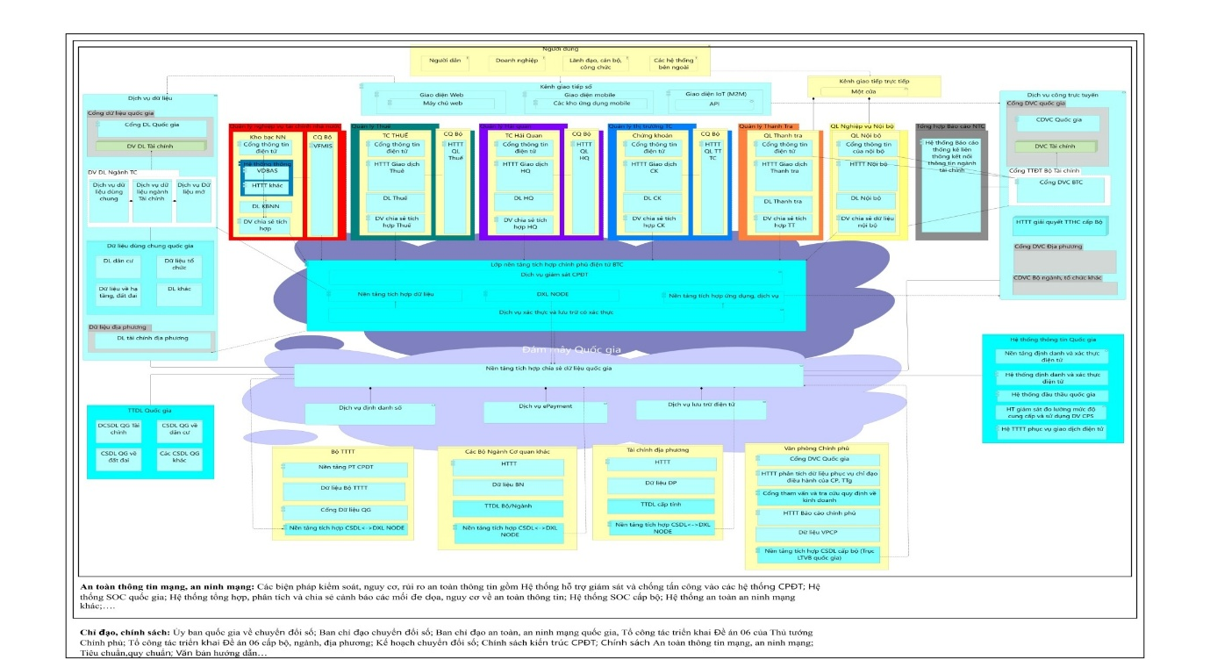

1. Hiện trạng hạ tầng kỹ thuật tại bộ tài chính
Mô hình tổng quát Chính phủ điện tử hướng tới Bộ Tài chính số

1.1. Về phần cứng máy chủ
Tại cơ quan Bộ Tài chính, máy chủ được triển khai gồm các loại sau:
- Máy chủ loại dùng CPU intel (công nghệ x86, 32 bits) do hãng DELL, HP, Cisco, Fujitsu sản xuất.
- Máy chủ loại dùng CPU non-intel (công nghệ risc 64 bits) do hãng IBM, Oracle sản xuất.
- Hệ thống máy chủ siêu hội tụ gồm 10 node máy chủ Dell P580N được cài đặt hệ điều hành ảo hóa, phục vụ rất nhiều ứng dụng quan trọng của Bộ Tài chính như: CSDL đầu tư công, đầu tư nước ngoài, báo cáo đầu tư, dịch vụ công.
Các máy chủ sử dụng CPU intel được ảo hóa khoảng 90%. Những máy chủ dùng CPU non-intel (Oracle sparc, IBM Power) chưa ảo hóa, được sử dụng vận hành các CSDL trên nền tảng hệ điều hành Unix.

1.2. Về hạ tầng lưu trữ, sao lưu

1.2.1. Đối với việc sao lưu, hiện tại Bộ Tài chính đang sử dụng các thiết bị sao lưu và phục hồi dữ liệu như sau:
- DELL EMC NetWorker: Phục vụ sao lưu cho các CSDL chạy theo mô hình CLUSTER từ 02 node trở lên, các ứng dụng có nhu cầu backup dạng file, folder.
- Veeam Backup & Replication: Phục vụ cho các ứng dụng có nhu cầu sao lưu toàn bộ máy chủ ảo hóa.
- Các thiết bị sao lưu sử dụng tại Bộ Tài chính: Sử dụng các thiết bị tủ sao lưu DELL: Datadomain 6400 (02 tủ), Datadomain 6300 (01 tủ), 02 tủ Datadomain 2500(02 tủ).
Thời gian và phương thức sao lưu:
- Sao toàn bộ cơ sở dữ liệu: Từ 17h00 Thứ 6 đến 07h00 Thứ 2 (full backup).
- Sao lưu tăng trưởng (phần thay đổi): Từ 17h ngày hôm trước đến 07h00 ngày hôm sau các ngày làm việc (incremental backup).
Dung lượng của hệ thống sao lưu hiện nay đều sử dụng trên 90%, đối với những ứng dụng mới triển khai hoặc có dung lượng lưu trữ quá lớn, hệ thống sao lưu của BTC chưa có tài nguyên đáp ứng để sao lưu.

1.2.2. Đối với việc lưu trữ
Bộ Tài chính đang sử dụng thiết bị IBM Flash System 9200 và DELL-EMC VMAX 200k tại Hà Nội và thiết bị IBM Flash System 5100 tại TP Hồ Chí Minh. Đối với hệ thống máy chủ siêu hội tụ, sử dụng VSAN trên nền tảng ổ cứng của 10 node siêu hội tụ. Ngoài ra, 1 số ứng dụng hiện nay sử dụng hệ thống lưu trữ trên ổ cúng máy chủ (local datastore). Hệ thống lưu trữ SAN của Bộ Tài chính hiện nay đều đã sử dụng trên 80% dung lượng khả dụng.
- Hệ thống lưu trữ của EMC, IBM.
- DELL EMC NetWorker: Phục vụ sao lưu cho các CSDL chạy theo mô hình CLUSTER từ 02 node trở lên, các ứng dụng có nhu cầu backup dạng file, folder.
- Veeam Backup & Replication: Phục vụ cho các ứng dụng có nhu cầu sao lưu toàn bộ máy chủ ảo hóa.

1.3. Về các công nghệ ảo hóa đang sử dụng trong ngành Tài chính
Cơ quan Bộ Tài chính đang sử dụng công nghệ ảo hóa dành cho máy chủ x86 do hãng VMWare cung cấp. Hệ thống quản trị ảo hóa (VMware Vcenter) hiện nay của Bộ đang sử dụng gồm 02 phiên bản: 6.5 và 7.0.
Đối với phiên bản Vcenter 6.5, hiện tại chỉ quản lý được các máy ảo chạy hệ điều hành phiên bản Windows Server 2019 hoặc thấp hơn, Linux 7.x hoặc thấp hơn. Thực tế nhu cầu triển khai có các máy chủ cần chạy trên hệ điều hành Windows Server 2022, Linux 8.x, Linux 9.x. Điều đó dẫn đến không triển khai được các hệ điều hành máy chủ Windows Server 2022, Linux 8.x, Linux 9.x để phục vụ cài đặt, hoạt động theo yêu cầu của ứng dụng.
Đối với phiên bản Vcenter 7.0: Là hệ thống ảo hóa khép kín bao gồm 10 máy chủ siêu hội tụ, không có khả năng bổ sung các máy chủ để mở rộng tài nguyên tính toán hoặc sử dụng các giải pháp lưu trữ tập trung.

1.4. Hệ thống mạng
Hệ thống mạng của Bộ Tài chính bao gồm các vùng mạng sau:
Số TT | Vùng mạng | Chức năng
A | Vùng mạng IBMS
1 | IBMS | Chứa ứng dụng quản trị hệ thống điện, chiếu sáng, âm thanh, camera tại trụ sở Bộ.
B | Vùng mạng server
2 | Internal server (VPMB) | Chứa các server ứng dụng và database phục vụ truy nhập của các cán bộ làm việc tại trụ sở Bộ.
3 | External server (EXTERNAL) | Chứa server ứng dụng phục vụ truy nhập của các cán bộ làm việc tại trụ sở Bộ, văn phòng 2 và các đơn vị trong ngành (TCT, KBNN, TCHQ…).
4 | Development | Chứa các ứng dụng đang phát triển, thử nghiệm hoặc các ứng dụng dùng để đào tạo.
5 | Media | Chứa các ứng dụng có chức năng chia sẻ dữ liệu đa phương tiện (video, voice,...).
6 | Management (MGT) | Chứa các ứng dụng phục vụ mục đích quản trị, quản lý thiết bị, dịch vụ CNTT tại trụ sở Bộ.
7 | Public 01 | Hosting cho các server ứng dụng của Bộ, Các ứng dụng phục vụ đối tượng truy nhập từ Internet. Người dùng trong ngành Tài chính có thể truy nhập tới ứng dụng trong vùng mạng này thông qua kết nối HTTT.
8 | Public 02 | Hosting các ứng dụng của các đơn vị ngoài Bộ. Người dùng trong ngành Tài chính có thể truy nhập tới ứng dụng trong vùng mạng này thông qua kết nối HTTT.
9 | Proxy | Các thiết bị truy cập Internet: proxy server phục vụ người dùng sử dụng Internet, Virus update, WSUS hotfix update.
10 | VPN | Phục vụ cho kết nối VPN của cán bộ từ ngoài internet vào sử dụng một số ứng dụng trong mạng nội bộ.
11 | Internet | Kết nối internet.
12 | Outside | Các ứng dụng kết nối ngoài ngành Tài chính.
13 | NW MGT | Chứa các ứng dụng phục vụ mục đích quản trị, quản lý thiết bị mạng, bảo mật.
14 | SOC | Giám sát an toàn an ninh mạng.
C | Vùng mạng Access (người dùng)
14 | LAN | Bao gồm hệ thống mạng không dây và có dây phục vụ kết nối mạng cho các cán bộ làm việc tại trụ sở cơ quan Bộ.

2. Sơ đồ sơ bộ thể hiện việc kết nối, liên thông với các hệ thống thông tin, phần cứng, phần mềm, cơ sở dữ liệu liên quan

Mô hình tổng thể hệ thống

Mô hình Logic hệ thống

Mô hình vật lý
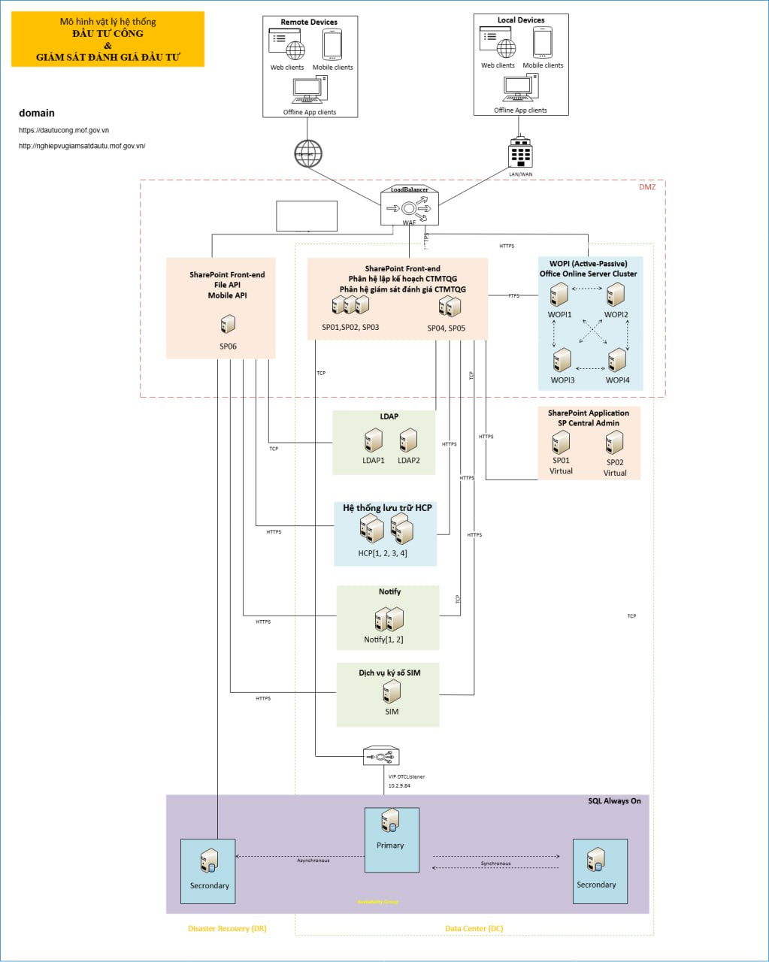
Mô hình kết nối, chia sẻ

PHỤ LỤC – DANH SÁCH YÊU CẦU NGƯỜI SỬ DỤNG
  - (Kèm theo thiết kế cơ sở Dự án bổ sung phân hệ giám sát, đánh giá các chương trình mục tiêu quốc gia trên Hệ thống thông tin về giám sát, đánh giá đầu tư; Hệ thống thông tin và cơ sở dữ liệu quốc gia về đầu tư công)
STT | Yêu cầu chức năng
A | Hệ thống giám sát, đánh giá các chương trình mục tiêu quốc gia (Nâng cấp trên Hệ thống thông tin và cơ sở dữ liệu quốc gia về đầu tư công )
I | Quy trình nghiệp vụ về lập, giao, điều chỉnh kế hoạch đầu tư công trung hạn giai đoạn 5 năm trên Hệ thống thông tin và cơ sở dữ liệu quốc gia về đầu tư công.
I.1 | Lập, giao kế hoạch đầu tư công trung hạn giai đoạn 5 năm
1 | Chủ chương trình lập phương án phân bổ kế hoạch chi tiết cho BNĐP
2 | In báo cáo phương án phân bổ chi tiết cho BNĐP
3 | Tiếp nhận phương án phân bổ theo từng CTMTQG
4 | Tổng hợp phương án phân bổ theo từng CTMTQG
5 | Tổng hợp phương án phân bổ theo từng Cơ quan chủ quản
6 | In báo cáo dự kiến phân bổ trung hạn
7 | Thông báo phương án phân bổ trung hạn dự kiến và gửi Cơ quan chủ quản
8 | Nhận thông báo phương án phân bổ dự kiến theo từng CTMTQG
9 | Nhập Quyết định giao kế hoạch đầu tư công trung hạn
10 | Nhận thông báo Quyết định giao kế hoạch đầu tư công trung hạn
11 | Nhập thông báo Giao vốn chi tiết cho UBND cấp Xã
12 | Giao vốn chi tiết theo danh mục dự án
13 | Tổng hợp dữ liệu giao vốn chi tiết trung hạn cấp Xã
14 | In báo cáo phân bổ tổng hợp giao vốn
15 | Thống kê tình trạng giao vốn của các Cơ quan chủ quản
16 | Thống kê danh sách số vốn phân bổ chi tiết của từng Cơ quan chủ quản
I.2 | Danh mục dự án đầu tư
17 | Danh mục dự án
I.3 | Kế hoạch đã giao trung hạn
18 | Kế hoạch vốn phân bổ trung hạn cho các CTMTQG
19 | Kế hoạch vốn phân bổ theo danh mục dự án
II | Quy trình nghiệp vụ về lập, giao, điều chỉnh kế hoạch đầu tư công hằng năm trên Hệ thống thông tin và cơ sở dữ liệu quốc gia về đầu tư công
II.1 | Lập kế hoạch đầu tư công hằng năm
20 | Lập đề xuất kế hoạch của từng CTMTQG
21 | Cơ quan chủ quản tổng hợp nhu cầu kế hoạch đề xuất
22 | In báo cáo tổng hợp nhu cầu kế hoạch đề xuất
23 | Tiếp nhận nhu cầu kế hoạch đề xuất từ cơ quan chủ quản
24 | Tổng hợp nhu cầu kế hoạch của cơ quan chủ quản
25 | Rà soát & đề xuất nhu cầu kế hoạch cho từng CTMTQG (kèm phương án chi tiết)
26 | Tổng hợp kết quả đề xuất nhu cầu của các chủ dự án thành phần và gửi Chủ chương trình
27 | In báo cáo nhu cầu kế hoạch cho từng CTMTQG (kèm phương án chi tiết)
28 | Tổng hợp nhu cầu kế hoạch theo từng CTMTQG
29 | Rà soát và đề xuất nhu cầu kế hoạch cho từng CTMTQG (kèm phương án chi tiết)
30 | In báo cáo đề xuất nhu cầu kế hoạch cho từng CTMTQG (kèm phương án chi tiết)
31 | Tổng hợp nhu cầu kế hoạch theo từng CTMTQG
32 | Tổng hợp nhu cầu kế hoạch theo từng Cơ quan chủ quản
33 | In báo cáo tổng hợp nhu cầu kế hoạch theo từng CTMTQG/Cơ quan chủ quản
34 | Thông báo số dự kiến kế hoạch ĐTC năm sau cho từng CTMTQG
35 | Bộ Tài chính in báo cáo dự kiến kế hoạch năm sau cho từng CTMTQG
36 | Tiếp nhận thông báo về số dự kiến kế hoạch ĐTC
37 | Rà soát và hoàn thiện phương án phân bổ cho từng CTMTQG
38 | Tổng hợp kết quả hoàn thiện phân bổ cho từng CTMTQG và gửi Chủ chương trình
39 | In báo cáo tổng hợp kết quả hoàn thiện phân bổ cho từng CTMTQG
40 | Thống kê & tổng hợp phương án phân bổ cho từng CTMTQG của chủ dự án thành phẩn gửi lên
41 | Rà soát và hoàn thiện phương án phân bổ cho từng CTMTQG
42 | In báo cáo phương án phân bổ cho từng CTMTQG
43 | Tổng hợp phương án phân bổ cho từng CTMTQG của chủ chương trình gửi lên
44 | Rà soát phương án phân bổ cho từng CTMTQG của chủ chương trình gửi lên
45 | In báo cáo tổng hợp phương án phân bổ theo từng CTMTQG của chủ chương trình gửi lên
46 | Nhận thông báo dự kiến về phương án phân bổ theo từng CTMTQG
47 | Nhập Quyết định giao kế hoạch đầu tư công hằng năm
48 | In Quyết định giao kế hoạch đầu tư công hằng năm
49 | Nhận thông tin Quyết định giao kế hoạch đầu tư công hằng năm
50 | Nhập thông báo Giao vốn chi tiết hằng năm cho UBND cấp Xã
51 | Giao vốn hằng năm chi tiết theo danh mục dự án
52 | Tổng hợp kết quả phân bổ vốn hằng năm của UBND cấp Xã gửi lên
53 | In báo cáo kết quả phân bổ vốn hằng năm
54 | Thống kê và tổng hợp kết quả phân bổ hằng năm của cơ quan chủ quản gửi lên
55 | Phản hồi ý kiến về kết quả phân bổ
56 | Nhận thông báo về ý kiến kết quả phân bổ
57 | In báo cáo phân bổ tổng hợp giao vốn của các cơ quan chủ quản
58 | Thống kê tình trạng giao vốn hằng năm của các Cơ quan chủ quản
59 | Thống kê danh sách số vốn phân bổ chi tiết hằng năm của từng Cơ quan chủ quản
II.2 | Kế hoạch đã giao
60 | Kế hoạch vốn phân bổ hằng năm cho các CTMTQG đã giao
61 | Kế hoạch vốn phân bổ hằng năm theo danh mục dự án
B | Hệ thống giám sát, đánh giá các chương trình mục tiêu quốc gia (Nâng cấp trên Hệ thống thông tin về giám sát, đánh giá đầu tư)
III | Quy trình nghiệp vụ về báo cáo tình hình thực hiện các chương trình mục tiêu quốc gia cuối kỳ trung hạn
III.1 | Báo cáo về kết quả huy động nguồn lực; phân bổ, giao kế hoạch đầu tư công ngân sách nhà nước cuối kỳ trung hạn của từng chương trình mục tiêu quốc gia, khó khăn, vướng mắc
62 | Lập báo cáo cuối kỳ trung hạn về kết quả huy động nguồn lực; phân bổ; giao kế hoạch ĐTC của từng CTMTQG
63 | Tổng hợp & thống kế kết quả huy động nguồn lực; phân bổ; giao kế hoạch ĐTC của từng CTMTQG
64 | In báo cáo và gửi BTC về kết quả huy động nguồn lực; phân bổ; giao kế hoạch ĐTC của từng CTMTQG của BNĐP
65 | Thống kê tình trạng báo cáo của các Cơ quan chủ quản về kết quả huy động nguồn lực; phân bổ; giao kế hoạch ĐTC của từng CTMTQG
66 | Tổng hợp dữ liệu báo cáo cuối kỳ trung hạn về kết quả huy động nguồn lực; phân bổ; giao kế hoạch ĐTC của từng CTMTQG của BNĐP
67 | In báo cáo tổng hợp về kết quả huy động nguồn lực; phân bổ; giao kế hoạch ĐTC của từng CTMTQG của BNĐP
III.2 | Báo cáo về phân bổ, giao dự toán, sử dụng, giải ngân dự toán ngân sách nhà nước (bao gồm: giải ngân vốn đầu tư công, kinh phí thường xuyên vốn NSTW và NSĐP) cuối kỳ trung hạn của từng chương trình mục tiêu quốc gia, khó khăn, vướng mắc
68 | Lập báo cáo cuối kỳ trung hạn về phân bổ, giao dự toán, sử dụng, giải ngân dự toán ngân sách nhà nước của từng CTMTQG
69 | Tổng hợp dữ liệu báo cáo cuối kỳ trung hạn về phân bổ, giao dự toán, sử dụng, giải ngân dự toán ngân sách nhà nước của từng CTMTQG
70 | In báo cáo và gửi BTC về kết quả phân bổ, giao dự toán, sử dụng, giải ngân dự toán ngân sách nhà nước của từng CTMTQG
71 | Thống kê tình trạng báo cáo của các Cơ quan chủ quản về kết quả phân bổ, giao dự toán, sử dụng, giải ngân dự toán ngân sách nhà nước của từng CTMTQG
72 | Tổng hợp báo cáo cuối kỳ trung hạn về phân bổ, giao dự toán, sử dụng, giải ngân dự toán ngân sách nhà nước của từng CTMTQG của BNĐP
73 | In báo cáo tổng hợp cuối kỳ trung hạn về kết quả phân bổ, giao dự toán, sử dụng, giải ngân dự toán ngân sách nhà nước của từng CTMTQG của BNĐP
III.3 | Quy trình nghiệp vụ nhập thông tin báo cáo về kết quả thực hiện nội dung, hoạt động, mục tiêu, nhiệm vụ từ các Hệ thống thông tin quản lý chương trình mục tiêu quốc gia (trường hợp chủ chương trình chưa hoàn thành Hệ thống thông tin quản lý chương trình mục tiêu quốc gia thì bổ sung quy trình nghiệp vụ để chủ chương trình báo cáo trên Hệ thống giám sát, đánh giá các chương trình mục tiêu quốc gia).
III.3.1 | Báo cáo cuối kỳ trung hạn về kết quả thực hiện nội dung, hoạt động, mục tiêu, nhiệm vụ
74 | Cơ quan chủ quản lập báo cáo cuối kỳ trung hạn về kết quả thực hiện nội dung, hoạt động, mục tiêu, nhiệm vụ của từng CTMTQG
75 | Tổng hợp báo cáo cuối kỳ trung hạn về kết quả thực hiện nội dung, hoạt động, mục tiêu, nhiệm vụ của cơ quan chủ quản gửi lên
76 | Chủ chương trình lập báo cáo cuối kỳ trung hạn về kết quả thực hiện nội dung, hoạt động, mục tiêu, nhiệm vụ của từng CTMTQG
77 | In báo cáo tổng hợp và gửi BTC về kết quả thực hiện nội dung, hoạt động, mục tiêu, nhiệm vụ của từng CTMTQG
78 | Tổng hợp báo cáo cuối kỳ trung hạn về kết quả thực hiện nội dung, hoạt động, mục tiêu, nhiệm vụ của từng CTMTQG của BNĐP
78 | Thống kê tình trạng báo cáo các chủ chương trình về kết quả thực hiện nội dung, hoạt động, mục tiêu, nhiệm vụ
80 | In báo cáo tổng hợp chủ chương trình gửi về kết quả thực hiện nội dung, hoạt động, mục tiêu, nhiệm vụ theo từng CTMTQG/ cơ quan chủ quản
III.3.2 | Báo cáo cuối kỳ trung hạn về kết quả xây dựng văn bản quản lý, tổ chức thực hiện các CTMTQG
81 | Lập báo cáo cuối kỳ trung hạn về kết quả xây dựng văn bản quản lý, tổ chức thực hiện các CTMTQG
82 | Tổng hợp báo cáo cuối kỳ trung hạn về kết quả xây dựng văn bản quản lý, tổ chức thực hiện các CTMTQG
83 | Chủ chương trình lập báo cáo cuối kỳ trung hạn về kết quả xây dựng văn bản quản lý, tổ chức thực hiện các CTMTQG
84 | In báo cáo tổng hợp và gửi BTC về kết quả xây dựng văn bản quản lý, tổ chức thực hiện các CTMTQG
85 | Tổng hợp báo cáo cuối kỳ trung hạn về kết quả xây dựng văn bản quản lý, tổ chức thực hiện các CTMTQG của chủ chương trình
86 | Thống kê tình trạng báo cáo các chủ chương trình về kết quả xây dựng văn bản quản lý, tổ chức thực hiện các CTMTQG
87 | In báo cáo tổng hợp chủ chương trình gửi về kết quả xây dựng văn bản quản lý, tổ chức thực hiện các CTMTQG
IV | Quản trị danh mục
88 | Quản lý danh mục chương trình mục tiêu quốc gia
89 | Quản lý danh mục loại dự án
90 | Quản lý danh mục dự án thành phần/nội dung
91 | Quản lý danh mục loại văn bản
92 | Quản lý danh mục hình thức văn bản
93 | Quản lý danh mục chỉ tiêu báo cáo kết quả thực hiện mục tiêu, nhiệm vụ

